**EXPOSICIÓN DE MOTIVOS**

**ANTECEDENTES**

La globalización, el avance tecnológico, el incremento de los intercambios comerciales, los fenómenos de cambio climático, la guerra, y el desplazamiento forzado, han conllevado a incrementar las migraciones en todo el planeta, por lo que “*lograr una migración más segura y mejor regulada se ha convertido en una verdadera prioridad a escala mundial. Esto se observa, por ejemplo, en la Declaración de Nueva York para los Refugiados y los Migrantes de 2016, en la que se plasma la intención de los Estados de elaborar un nuevo pacto mundial sobre migración y, por separado, un pacto mundial sobre refugiados, antes de finales de 2018*” [1].

Panorama internacional de la migración

El informe sobre las migraciones en el mundo 2018 señaló que en el año 2.000 se tenían cerca de 155 millones de migrantes, es decir el 2,8% de la población mundial, que para 2017 se incrementó hasta llegar al 3,5% del total de la población, en otras palabras, cerca de 300 millones de personas migrantes, están haciendo de la migración un fenómeno que sigue creciendo impredeciblemente. Un aumento que se ha alimentado en las últimas décadas de los conflictos internos, transnacionales, transfronterizos, incluidas las zonas de guerra ubicadas en buena parte del Oriente Medio.

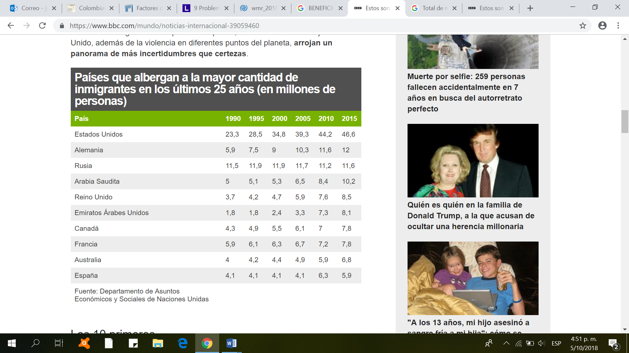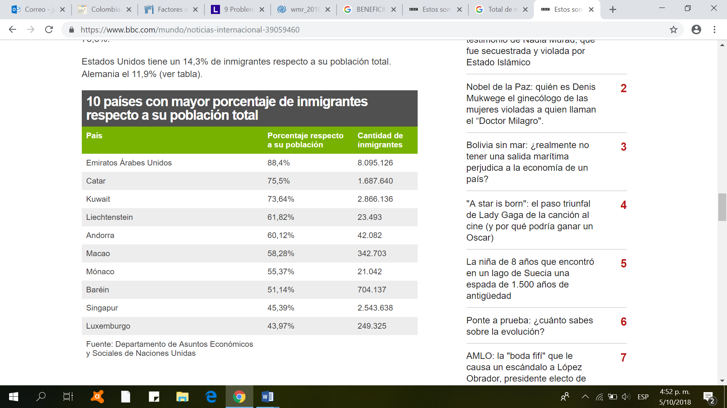[2]

En ese sentido, desde los 70’s a hoy, Estados Unidos se mantiene como el principal país de destino de los migrantes, seguido de Alemania (el segundo país con mayor número, aproximadamente 12 millones); posteriormente está Rusia con un promedio similar; luego Arabia Saudita con cerca de 10 millones; Reino Unido, Emiratos Árabes Unidos y Canadá quienes han recibido entre los 7 y 9 millones de migrantes. Europa es, entonces, actualmente el continente que más migrantes ha recibido del mundo, seguido de Asia, los cuales albergan el 62% del total mundial (75 millones de personas aproximadamente).

Adicionalmente, el informe calcula que el mayor número de migrantes, lo hicieron por motivos de trabajo, unos 150 millones de personas, lo que es equivalente al 70% de esta población en el mundo, de los cuales el 75% llegaron a países de altos ingresos.

Por otro lado, el informe de la Organización Internacional para las Migraciones – OIM, también afirma que para 2016 los desplazados internos en el mundo han alcanzado los 40,3 millones y los 25,4 millones de refugiados. De acuerdo también con cifras de la Agencia de la ONU para los Refugiados – ACNUR, solamente en 2017 se dieron 1’500.000 desplazados en condición de refugiados de Rohinyás, Birmania, que huyeron a Myanmar, y posteriormente tuvieron que hacerlo a Bangladesh.

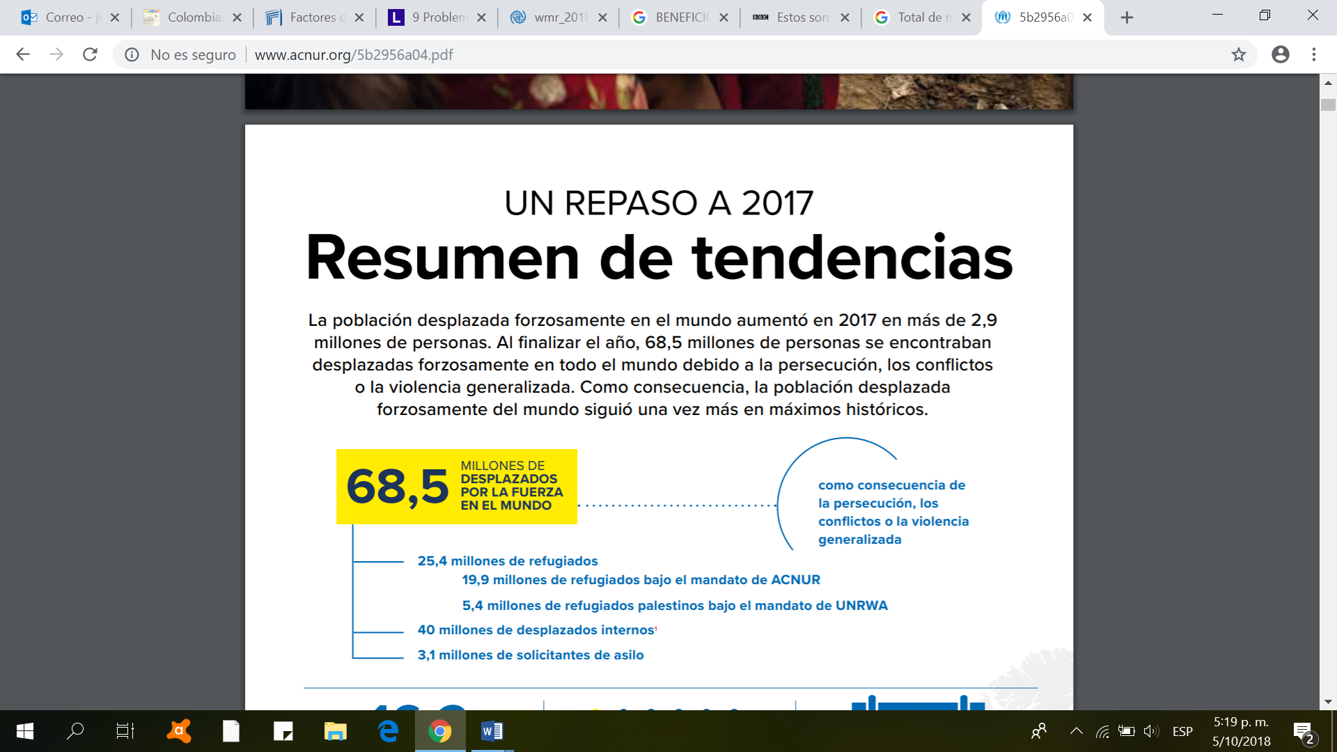[3]

Casos como el de la República Árabe de Siria donde cerca del 25% de su población, aproximadamente 5 millones de personas, migraron debido a la guerra civil que los azotó en 2011; ellos se sumaban a los de Afganistán que en cerca de 30 años ya ha dejado un saldo de 2,5 millones de refugiados; a Sudán del Sur donde el conflicto religioso ha terminado generando 1,4 millones de refugiados (un poco más del 10% de su población); incluyendo a Somalia, el Congo, Myanmar, Eritrea y Burundi que replican los fenómenos de desplazamiento masivo de sus pobladores.

Las diversas situaciones de conflicto interno, en los diferentes países, han profundizado la estrecha conexión entre migración y desplazamiento, haciendo que el horizonte migratorio se torne preocupante al no poder definirse con precisión. De mantenerse las situaciones de conflicto la migración no natural sino por desplazamiento, que es la que más genera refugiados en el mundo, seguirá incrementándose y con ello las necesidades de la población migrante más vulnerable: **los niños, qué de acuerdo con la ACNUR,** “***representaron casi la mitad de la población refugiada en 2017 (el 52%), porcentaje similar al de los últimos años, aunque superior al 41% en 2009*.**” La OIM ha dicho al respecto que a finales del 2016 el 51% de los refugiados en el mundo eran menores de 18 años. Actualmente se tienen más de 173 mil casos de niños solicitando asilo, quienes no cuentan con la compañía de los padres o algún pariente, sea porque han muerto en el proceso migratorio, porque no obtuvieron el permiso estatal de ingreso o porque han tenido que ceder sus derechos por salvaguardar la seguridad de sus hijos.

La ACNUR presenta las siguientes cifras de refugiados en el mundo,

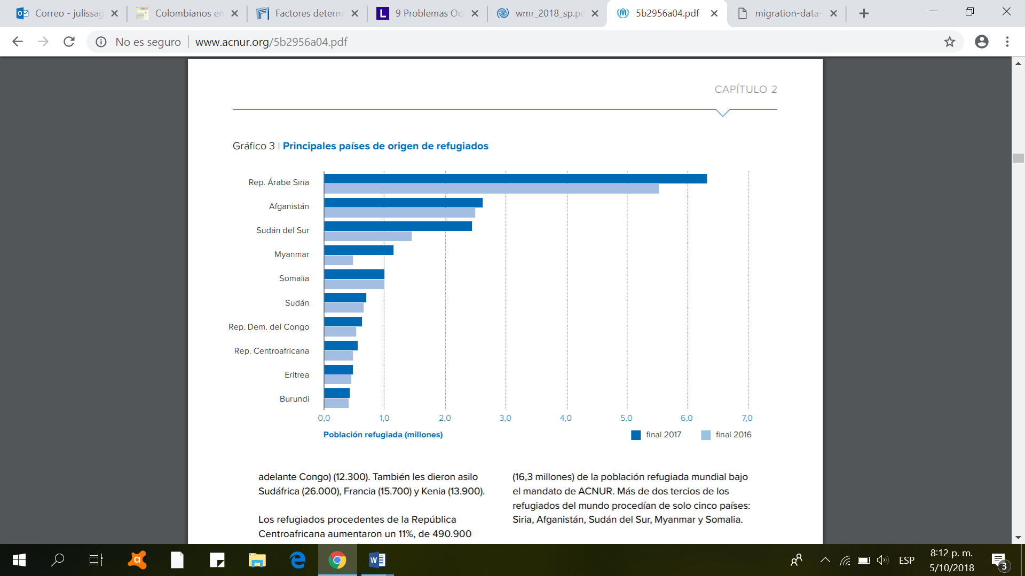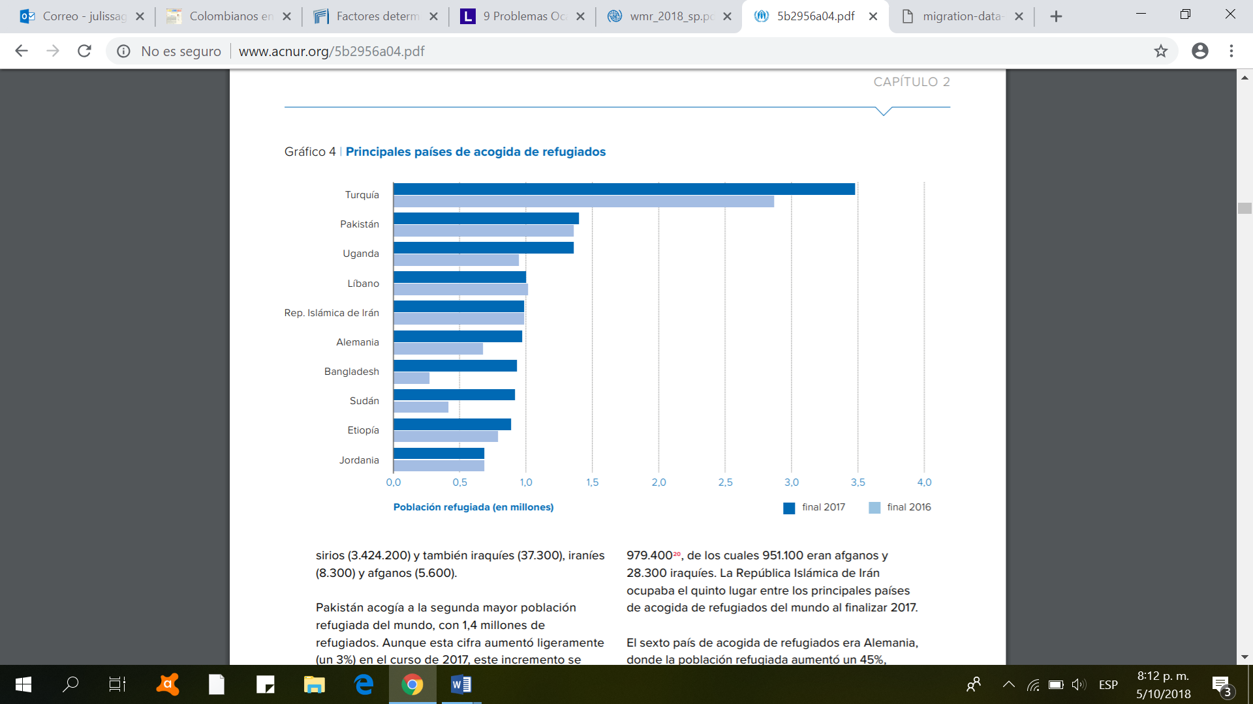[4]

La OIM al respecto informa que cerca de 2.8 millones de personas están buscando asilo (*solicitan protección internacional y aguardan la determinación de su condición de refugiado*). En ese sentido, Alemania es el país con mayor número de solicitudes 720.000 y *sigue siendo la principal receptora de los casi 2 millones de solicitudes en primera instancia presentadas en 2016; a ella le siguieron los Estados Unidos de América (262.000) e Italia (123.000)*.

La mayor proporción de refugiados sirios ha ingresado a Turquía, llegando a los 2.9 millones, seguido de Pakistán y el Líbano. Lamentablemente, en la mayoría de estos países los refugiados aún viven en campos de la ONU.

Mientras que, naciones como Canadá ha naturalizado cerca de 16 mil refugiados. Así mismo han hecho Francia, Bélgica y Austria además de Alemania, que como ya se señaló, se ha convertido en el país de Europa con la mayor cantidad de refugiados, llegando casi al millón.

La migración en las Américas

A pesar de que las cifras revelan un número importante de migrantes hacia zonas de Europa y Estados Unidos, el cuarto Informe del Sistema Continuo de Reportes sobre Migración Internacional en las Américas – SICREMI, revela que el comparativo porcentual de crecimiento de la migración es mayor en América Latina que en los países europeos. La migración en el continente Americano ha aumentado entre 2010 y 2015 un 5% anual superando la tasa de crecimiento mundial. Sin embargo, en América Latina y el Caribe esta misma tasa superó el 11%, donde Argentina, Chile, Costa Rica, Ecuador y Panamá se han establecido como los nuevos países objeto de la inmigración (esto sin contar a Colombia pues el Informe captura las cifras de las Américas a 2015). “*En los últimos 15 años, el número total de inmigrantes residentes en los países de América Latina aumentó en 2,6 millones de personas (un 45%)*”[5] frente al incremento del 30% en Europa.

En cuanto a las solicitudes de asilo el informe señala que, para 2015, se incrementaron en un 83% respecto de 2013. Las peticiones realizadas por personas del mismo continente representaron un 56% del total, lo que se traduce en un aumento del 7% comparado con los niveles observados en 2013. Los principales países de origen de las solicitudes de asilo fueron México (29%), Colombia (13%), El Salvador (12%), Haití (12%) y Guatemala (10%).

En América se ha venido dando un proceso de armonización legislativa, especialmente, respecto a la condición de refugiado. Los países del continente han incorporado una buena parte de los principios y estándares de la Convención de 1951 y su Protocolo de 1967, además, varios de estos países han firmado la Declaración de Cartagena sobre Refugiados de 1984 (que *amplía la definición a las personas que han escapado de su país por violencia generalizada, agresiones extranjeras, conflictos internos, violación masiva de derechos humanos u otras circunstancias de orden público.*)

Lamentablemente, y a pesar de que prácticamente todos los países de Américadel Sur han reconocido el concepto más amplio del derecho a la migración, la necesidad de visa, permiso, etc., siguen menguando el número de solicitudes de asilo aceptadas. Por esa razón, el informe señala que, **“*mientras las solicitudes de asilo se han incrementado en muchos países de las Américas, en la mayoría de los países la condición de refugiado se otorga únicamente a una minoría de los solicitantes***”, lo que sigue incrementando la vulnerabilidad de las personas que migran por necesidades apremiantes.

En ese sentido, la evolución legislativa de la migración en algunos de los países latinoamericanos es la siguiente:

|  |  |  |
| --- | --- | --- |
| **PAÍS/ AVANCE** | | **CARACTERÍSTICAS** |
| **A**  **R**  **G**  **E**  **N**  **T**  **I**  **N**  **A**[6]  **A**  **R**  **G**  **E**  **N**  **T**  **I**  **N**  **A** | **1876**: Ley Avellaneda (Ley migratoria del Estado oligárquico) | *Definía alcanzar el progreso mediante la recepción de inmigrantes extranjeros (preferiblemente agricultores), en tierras aportadas por el Estado.  *Creó el Departamento General de Inmigración bajo el Ministerio del Interior.  *Definió el nombramiento de agentes de inmigración en el exterior para promoverla.  *Estableció la Comisión de Inmigración en las ciudades, provincias y puertos.  *Dio beneficios a los inmigrantes (alojamiento, trabajo y traslados).  *Creó el Fondo General de Inmigración para solventar todos los gastos que el Estado asumía para fomentar la inmigración. |
| **1981**: Ley No. 22.439 / 1981. Ley Videla (La ley migratoria de la dictadura militar) | *Buscó legislar todos los aspectos del fenómeno inmigratorio en un texto único.  *Definió como objetivo del “Proceso de Reorganización Nacional” aumentar la población mediante la inmigración.  *Estableció facultades al Estado para promover corrientes migratorias y le encargó establecer los “lineamientos generales de la política de inmigración”.  *Creó el Fondo Nacional de Poblamiento (para selección, traslado y alojamiento).  *Admitió las categorías (residentes permanentes, temporarios y transitorios).  *Definió las condiciones de expulsión y permanencia.  *Estableció el asilo territorial.  *Negó a inmigrantes indocumentados acceso a servicios de salud y educación. |
| **2004**: Ley No. 25.871 / 2004. Ley Giustiniani (Ley migratoria de la democracia limitada) | *Buscó fortalecer y promover la integración socio - laboral de los inmigrantes.  *Reconoció el derecho a migrar y estableció la obligación del Estado de garantizarlo.  *Garantizó el acceso a la educación y salud sin importar la condición migratoria e igualó el derecho de acceso a los servicios sociales entre nacionales y extranjeros.  *Fijó el derecho al debido proceso en situaciones de detención y expulsión.  *Estableció la participación de los inmigrantes en la vida política del país.  *Definió la obligación del Estado de garantizar la reunificación familiar de los inmigrantes.  *Propendió explícitamente la regularización del migrante.  *Fomentó la integración regional, otorgando a los ciudadanos de los países miembros un trato diferenciado.  *Fijó también que, ante un acuerdo o convenio migratorio, se aplicará la norma más favorable para el inmigrante.  *Incluyó el tema de emigración de argentinos, promoviendo su retorno al país, facilitando las remesas y protegiendo sus derechos (firma de convenios de reciprocidad). |
| **2017:** Decreto 70/17. Modificación Ley No. 25.871 | *Incrementó el plazo necesario para acceder a la ciudadanía nacional.  *Amplió las causas de denegación y de cancelación de residencia en el país, así como amplió las de expulsión.  *Extendió o aceleró notablemente las posibilidades de detención de migrantes sujetos a un trámite de expulsión.  *Buscó la protección del país contra delitos transnacionales que generen expulsión (terrorismo, tráfico de armas, de personas, de órganos o tejidos y de estupefacientes, lavado de dinero y la trata de persona).  * Pasó del paradigma de derechos al de seguridad nacional y control de las fronteras.  * Previo a esta modificación de la ley, se creó la Comisión Nacional de Fronteras y los Centros de Frontera, insistiendo en la necesidad de una “lucha integral” contra el delito internacional y un “mejor control fronterizo”. |
| **M**  **É**  **X**  **I**  **C**  **O**  **M**  **É**  **X**  **I**  **C**  **O** | **1909**: Ley Inmigración L1 – 09 | Contenía dos principios rectores: aceptación de extranjeros en el territorio nacional (que no fuesen notoriamente nocivos en el orden moral, ni en el sanitario) y que dicha aceptación se diese en la más completa igualdad con todos los países y razas, sin preceptos especiales para ciudadanos de alguna nación, ni para los individuos de raza determinada. |
| **1926:** Ley Inmigración LM – 26 | *Creó una tarjeta de identificación para los migrantes.  *Definió las calidades migratorias de inmigrante, emigrante y turista.  *Fijó la expedición de visas por parte de los cónsules mexicanos.  *Introdujo 2 medidas restrictivas en la legislación migratoria: la expulsión por el incumplimiento de la ley, y la aplicación de las sanciones administrativas, penales y la propia deportación a quien transgreda las disposiciones migratorias. |
| **1930**: Ley Inmigración LM – 30 | *Debido al amplio flujo migratorio se reformó la LM-26 (y se promulgó la LM-30).  *Nuevas restricciones a la internación de extranjeros.  *Consideraba beneficioso el ingreso de extranjeros que aportaran con su trabajo al desarrollo nacional (y establecía algunas restricciones al respecto). |
| Ley general de población – LGP – 36 | *Definió un enfoque integral a los aspectos demográficos, migratorios y de turismo.  *Amplió la clasificación de las calidades migratorias: turista, transmigrante, visitante local, visitante, inmigrante e inmigrado.  *Estableció, además unos criterios de asimilabilidad de razas y culturas (como gozar de buena salud, tener un modo honesto de vivir, acreditar buena conducta, no practicar ningún vicio punible, no ejercer la prostitución o el lenocinio, no ser anarquista ni fomentar la disolución de los gobiernos o atentar contra funcionarios públicos, entre algunas). |
| **1945:** Reforma a la ley: LGPS – 36. Entro en rigor hasta 1947 con la (LGP – 47) | Entre las modificaciones contenía:  *La conveniencia de la fusión étnica de la población del país, para integrar la población indígena.  *La definición y el establecimiento de las calidades migratorias que continúan vigentes a hoy: inmigrante, no inmigrante e inmigrado, así como las características migratorias de las dos primeras (actualizadas en diversos momentos).  *La calidad migratoria de los asilados políticos era considerada como connacional, no como inmigrante. |
| **1974:** Ley general de población LGP – 74 | *Definió un marco jurídico que consideraba la debida satisfacción de los intereses nacionales (restrictivo cuando se protegía la actividad económica, profesional o artística de los mexicanos; abierto cuando resultaba conveniente alentar la internación de extranjeros y que representara beneficios culturales, sociales y económicos).  *En cuanto al asilo político tuvo una visión humanista. Extendió el derecho a los perseguidos políticos, estudiantes, visitantes distinguidos, locales y provisionales. |
| **1980:** Creación de la Comisión Mexicana de Ayuda a los Refugiados - COMAR | **\* La Comisión se coordinó con la ACNUR (para la atención a 50 mil refugiados guatemaltecos, brindándoles atención en: alimentación, salud, educación).**  **\* Para salvaguardar la integridad de los refugiados, el gobierno mexicano dispuso la creación de asentamientos en los Estados de Campeche y Quintana Roo, así brindó una adecuada atención a sus necesidades de salud, educación y empleo.**  **\*El Gobierno de México promovió un programa de repatriación voluntaria cuando la situación política y social en Guatemala ofrecía a los refugiados las garantías de retorno pacifico a sus lugares de origen a donde la mayoría retornó.** |
| **2015:** 01-12 Reforma a la ley LGP – 74. Ley General de Población  DOF | * Esta ley ha sido reformada en varias ocasiones para conciliar la realidad internacional y el interés nacional con el marco jurídico que regula la política migratoria del Estado mexicano.  * La última reforma retoma la protección a asilados políticos (como en LGP-74 original).  * Debido al anterior flujo de refugiados guatemaltecos en los 80’s, insertó el deber del Estado mexicano para permitir el ingreso del refugiado al territorio nacional. |

Observar las determinaciones migratorias de países como México y Argentina permiten comprender la importancia de la conciliación de los intereses internos, la situación demográfica mundial y la solidaridad internacional con los objetivos nacionales. Así como entender que la política migratoria va más allá de cerrar o abrir plenamente las puertas, sino de que se tengan las consideraciones necesarias para el trato humanitario, sin que ello vaya en deterioro de los derechos de los nacionales.

Los retos de la migración

La migración puede tener efectos adversos que se convierten en retos a superar[7] tales como la:

* Reducción de los salarios del país de destino. Por lo general, los migrantes están dispuestos a realizar todo tipo de trabajos, incluso aquellos que puedan ser pagados de forma irregular, favoreciendo la explotación de los trabajadores, afectando y estableciendo condiciones negativas al mercado de trabajo.
* Oportunidad de mano de obra barata que desplaza la mano de obra del país receptor. Ello facilita la generación de formas de esclavitud laboral modernas, con incrementos excesivos de carga laboral que no se concilia ni con la vida personal, ni familiar.
* Resistencia cultural, racismo y discriminación, son respuestas posibles y negativas, por parte de la población de origen a los migrantes. Esto se debe, en muchos casos, a percepciones de disminución del bienestar y limitación en el acceso a los servicios de los ciudadanos.
* Déficit en los de servicios gubernamentales como salud, transporte y educación, especialmente cuando el país receptor ya cuenta con carencia en los diferentes niveles de atención. Esto sumado a que los migrantes que llegan por desplazamiento, en la mayoría de los casos arriban al país de destino con problemas de salud, derivados del estrés, el hambre y de las dificultades del proceso migratorio.
* Dificultades en el sistema educativo, en virtud de que los niños y adolescentes que migran por lo general vienen de programas de formación muy diferentes a los del país de destino. Responder a estas necesidades con incrementos de población educativa importantes puede generar dificultades al sistema para que facilite esta adaptación.
* Problemas de seguridad, redes delincuenciales y mafias. La vulneración que acarrea la migración fruto del desplazamiento forzado por la economía y/o la violencia, hace que las personas sean más vulnerables a los hilos del delito.

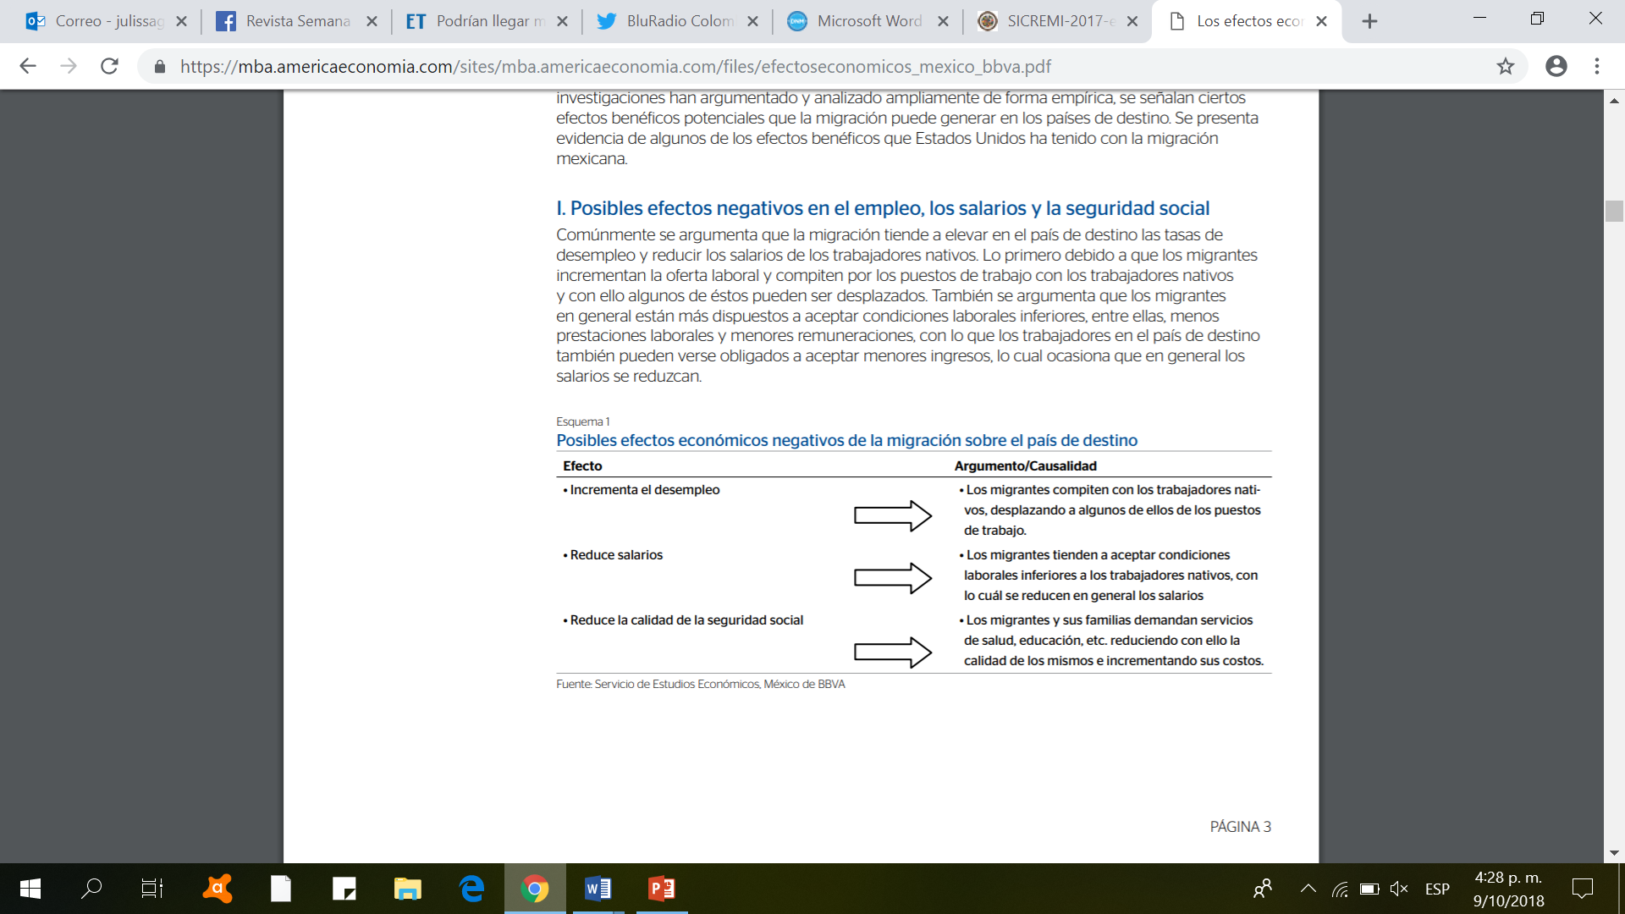

Sin embargo, la alta migración que han experimentado naciones como Estados Unidos, Alemania, Francia, Inglaterra, entre algunas, y el hecho de que sus economías continúen a flote y mantengan importantes cifras de crecimiento en sus PIB, es una evidencia de que la migración también les ha significado múltiples beneficios para el país receptor o de destino[8]. En ese sentido, en 2006, la población migrante de la Unión Europea fue la causante del 25% de nuevas compañías tecnológicas, que le representaron a los países de esta región impuestos sobre ventas cercanas al millón de dólares.[9] La Unión Europea calculó que una reforma migratoria inclusiva puede elevar el PIB per cápita en más de $1.500 dólares y reducir el déficit federal acumulado por encima de los $2.5 trillones de dólares[10].

Al respecto el subdirector del Fondo Monetario Internacional afirmó el pasado enero de 2017 “*Hemos concluido que la inmigración ha aumentado de forma significativa el PIB per cápita en economías avanzadas porque los niveles de capacitación impulsan la productividad laboral y porque, en algunos lugares, un influjo de migrantes en edad de trabajar ayuda a contrarrestar la escasez laboral derivada de los desarrollos demográficos*”.[11]

A lo que se puede concluir que las características y niveles de apropiación de las adversidades y beneficios, que pueda generar el fenómeno migratorio dependerá, en buena parte, de los contextos económicos y sociales del país receptor o de destino, como también de las políticas migratorias influyentes en esa nación.

La política migratoria es una herramienta necesaria

De acuerdo con lo anteriormente expuesto es importante señalar que los diferentes países que han enfrentado exitosamente flujos migratorios importantes, como es el caso de Alemania, lo han hecho resultado de desarrollar una política migratoria capaz de adaptarse a la diversidad de contextos y que pueda perdurar en el tiempo. El fortalecimiento de la política migratoria les ha permitido sobrellevar los cambios de curso de la migración puesto que, actualmente, este fenómeno no solo es definido o causado por los corredores de proximidad geográfica, sino que entre sus múltiples causas, también están elementos y factores como la pobreza, el hambre, el desplazamiento, forzado, o causado por el conflicto o por delitos que empañan la migración, entre ellos el narcotráfico, la trata de personas y cualquier otra forma de delincuencia transnacional.

El Banco Mundial al respecto afirmó en su último informe sobre migración mundial, que este fenómeno “*puede ser una herramienta potente en el combate para poner fin a la pobreza en todo el mundo…* **“*Tenemos que implementar políticas para abordar el impacto a corto plazo de la distribución de los flujos migratorios****…*”[12]”, pero se requiere para ese propósito que los países de destino pongan en marcha políticas migratorias que aborden:

* El mercado laboral y gestionen las acciones y transiciones que permitan garantizar los beneficios a largo plazo tanto para los ciudadanos como para los migrantes.
* Programas de migración que aborden las carencias del mercado laboral, y que a su vez permitan desalentar la migración irregular.
* Crear vías de obtención de la residencia permanente a migrantes que aporten al país de destino con su cualificación, lo que contribuye a la economía y a la sociedad, y que evita a su vez los riegos de seguridad inmersos en migraciones de personas dedicadas al delito.

Nuestro país, en ese orden de ideas, se necesita un marco ley de política que le permita enfrentar tanto el fenómeno de migración dentro y hacia sus fronteras, como la migración de nacionales al extranjero. Esto con el fin de estar preparados como país para asumir cualquier evento migratorio al que nos veamos expuestos, de tal manera que se protejan los derechos humanos de los colombianos en el exterior y de los migrantes, retornados y/o asilados, sin que ello genere un colapso a los servicios del Estado o ponga en riesgo su acceso para los nacionales. Puesto que el éxito de la política migratoria no está en si es abierta o cerrada, sino en que tenga un diseño atemporal, que la fortalezca, retroalimente y sea ejemplo para las demás naciones del mundo, que es precisamente lo que busca este proyecto de Ley.

**OBJETO DEL PROYECTO DE LEY**

La ley desarrollada en este documento tiene como propósito establecer un marco general para las migraciones, reconociendo los derechos, obligaciones, institucionalidad y mecanismos necesarios para asegurar un marco de respeto, protección y salvaguarda de los derechos humanos del migrante (nacional y extranjero), y contribuir con ello al desarrollo nacional, así como a la preservación de la soberanía y seguridad del país. Por lo que se busca establecer los lineamientos para que se implemente y ejecute una política pública integral, transversal y aplicable a todos los niveles territoriales, que fomente, garantice y disponga acciones seguras, ordenadas y reguladas frente a la migración.

**JUSTIFICACIÓN**

Frente a los acontecimientos de los últimos años en materia migratoria en Colombia y las dificultades que el país ha tenido que asumir (entre los que están el retorno de una importante cantidad de colombianos residentes en Venezuela durante 2015 y el incremento masivo de migrantes venezolanos en 2017) la normatividad actual ha sido insuficiente, pues a pesar de que se ha logrado atender una buena parte de las necesidades de urgencia, no se ha conseguido definir acciones de largo plazo en el tiempo. Por esta razón se requiere que Colombia redefina su accionar migratorio mediante una política que efectivamente responda a las diversas coyunturas en materia migratoria del país, y a las necesidades de esta población lo que incluye nacionales en el exterior, retornados, desplazados, solicitantes de asilo, etc.

De los colombianos en el exterior

De acuerdo con la Cancillería, en el año 2012, se estimó que unos 4,7 millones de colombianos residían en el exterior, de los cuales el 34,6% vivían en Estados Unidos, el 23,1% en España y el 20% en Venezuela. A 2017 Gobierno Digital informa que los países que más colombianos albergaban en el mundo en su orden son: Estados Unidos, Venezuela, España, y Ecuador, mientras que, Migración Colombia señala que los destinos de la migración de colombianos hacia el exterior son en su orden: Estados Unidos, Panamá, México, España y Venezuela.

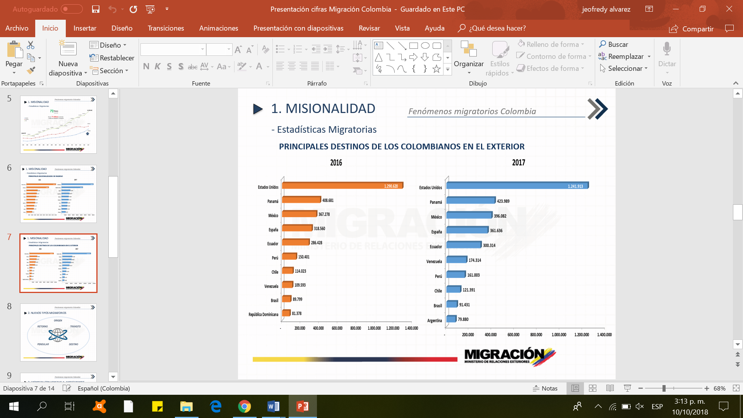

En este orden de ideas, casi 5 millones de colombianos viven actualmente en el exterior[13] y siguen representando para el país prácticamente el 10% de nuestra población. De acuerdo con el Banco de la República, tan solo en 2016, a Colombia ingresaron más de $4 mil millones de dólares en remesas, sin embargo, esto significa una disminución en más del 5% en remesas con relación a 2015.

La ausencia de una política migratoria en Colombia ha trasladado la débil confianza en las instituciones del Estado, que se dio en los últimos años al interior del país, a los colombianos en el exterior, pues si bien muchos de los territorios han carecido del acompañamiento estatal cuánto más nuestros compatriotas fuera de él. Tal es así que a pesar de contar con los datos poblacionales y de remesas de colombianos en el exterior, **no existe una fuente oficial unificada de migrantes nacionales, además, de acuerdo con lo señalado por el Departamento Nacional de Planeación-DNP**, “*No sabemos qué edades tienen, cuáles son los motivos por los que se instalaron en el exterior, el nivel educativo que tienen, las condiciones en las que viven en esos países y qué hacen*”.

Por esta causa a mediados de 2017 se implementó una encuesta digital de caracterización de los colombianos residentes en el exterior por parte del DNP[14], de la que aún no se conocen los resultados. **Esto dice mucho de las necesidades de información oportuna y veraz que permita, efectivamente, una retroalimentación en la política migratoria del país, que además genere conexión, pertenencia y reconocimiento a nuestros compatriotas, a fin de que se preserve la cultura e identidad** **y, por ende, responda a las necesidades de nuestros connacionales en el exterior**.

Además, porque los colombianos en el extranjero, se han convertido en una fuente importante y necesaria en el mercado laboral de varios de los países de destino, entre los que se cuenta principalmente los Estado Unidos. Con ello, lejos de ser una carga estatal se convierten en motores de desarrollo. En ese sentido, Colombia puede incrementar y perfeccionar sus capacidades y competencias productivas, a través de la experiencia y los conocimientos adquiridos tanto por los colombianos en el exterior, a través de las cancillerías, consulados, organizaciones internacionales, etc., como del conocimiento acumulado y adquirido por nuestros compatriotas retornados o repatriados desde diferentes naciones.

Por consiguiente, incrementar la eficacia de las medidas adoptadas en materia de política migratoria a favor de los colombianos en el exterior **implica eliminar los barreras que tienen nuestros connacionales en el exterior[15], a fin de tener un diálogo social más cercano con quienes diseñan, desarrollan y evalúan las políticas que los afectan, al igual que se requiere fortalecer la representación y los mecanismos para definirla** de las comunidades de compatriotas residentes en el exterior, garantizando con ello que en todos los niveles decisorios que les atañen puedan ejercer efectivamente una participación democrática.

Incrementar la participación de la representación de los colombianos en el exterior es determinante para salvaguardar sus derechos y promover las estrategias para suplir sus necesidades, entre las que se cuentan: la supresión de las diferentes formas de discriminación o xenofobia, los convenios binacionales o multilaterales que propendan a la educación y a las oportunidades de trabajo, al igual que el refuerzo a las condiciones de repatriación, como las de retorno e inclusión social.

En ese sentido la r**epatriación** se ha convertido en una importante dificultad para los colombianos que viven en el exterior, e incluso para sus familias, pues “*es igualmente penoso ver cuando un compatriota fallece fuera de nuestro país, como ver a sus familiares, amigos y conocidos tener que pedir limosna en las calles y entidades extranjeras para la repatriación de su cuerpo, pues el Estado colombiano, a pesar de que lo contempla en el numeral 16 del artículo 4º de la Ley 1465 de 2011, no cuenta con una póliza de seguros para cubrir estas eventualidades(…). (…) Entre el año 2014 hasta el 08 de abril de 2016, fallecieron en el exterior 551 colombianos, aclarando que este dato se basa en las solicitudes de repatriación que se hicieron hacia Colombia en ese lapso, pero el número puede ser mayor (…)*”[16]

Además, muchos colombianos profesionales que migraron padecen la ausencia de respaldos y convenios que permitan **un reconocimiento pleno de sus diplomas o títulos de estudios obtenidos en Colombia**. En esta materia el Estado está en mora de crear mecanismos, negociar acuerdos y definir las disposiciones legales que permitan la consecución de este reconocimiento, garantizando en el exterior una mayor igualdad para nuestros connacionales

Sobre el caso de nuestros compatriotas en condición de **asilo o refugio**, de acuerdo con el Perfil Migratorio de América del Sur y el Perfil Migratorio de Colombia 2012,[17] elaborado por la OIM, y con base en las cifras de la ACNUR, se estableció un escalafón de los países que albergaban colombianos con estatus de refugiados. En primer lugar estaría Ecuador con 54.243 refugiados, seguido de Estados Unidos con 22.004, Canadá con 17.243, Costa Rica con 10.297, y finalmente Venezuela con apenas 1.941 colombianos por situación de asilo o refugio. En ese orden de ideas, es un mito las cifras de colombianos migrantes en Venezuela, puesto que, si bien los colombianos que migraron a Venezuela lo hicieron entre los años 50´s y 60´s fruto de la ola de violencia en el país y se les sumaron en los 70´s quienes buscaba una mejor condición económica fruto del ‘boom’ petrolero que experimentaba esta nación, el mismo Antonio Liso historiador y profesor de la Universidad Central de Venezuela, afirmó que no obstante la migración de colombianos a Venezuela se estimó en cerca de 5 millones entre los 80´s y 90´s, esa cifra nunca ha podido ser demostrada[18].

El Centro de Estudios Políticos de la Universidad del Rosario, la Universidad Central de Venezuela y algunas instituciones más llevaron a cabo un estudio sobre los datos del Departamento Administrativo Nacional de Estadísticas –DANE, de Colombia y el Instituto Nacional de Estadística - INE de Venezuela[19] a 2015, a fin de que se evitara dar un uso indebido a la problemática de violencia en Colombia, para sustentar una cifra de colombianos que no ha podido ser contrastada con los datos oficiales de ambos países, permite concluir que la cifra posible de connacionales en el vecino país nunca ha superado el millón de personas. Sin embargo, **se está en mora de buscar medidas adicionales y apoyo internacional para definir datos y cifras confiables ajustadas a la realidad, puesto que en relación al mismo estudio** el documento de la Universidad del Rosario advierte: “*las exageraciones en las cifras con base en información imprecisa pueden traducirse en actitudes hostiles y alimentan la xenofobia. En cambio, el manejo de este delicado asunto a partir de datos e información confiable y comparable* ***permite concertar y aplicar políticas ajustadas a la realidad y que respondan a indicadores comprobables***”

En ese orden de ideas, **los objetivos tanto de la política migratoria como de la política exterior deben propender a incrementar las oportunidades de cada uno de los colombianos en el exterior, pues su crecimiento y desarrollo también aportarán en el mediano y largo plazo al crecimiento y desarrollo del país.** Ello sin contar que las remesas se han convertido en un ingreso importantes para algunas de las familias colombianas, una oportunidad incluso para salir de sus condiciones de pobreza o subdesarrollo.

De la migración de otros países a Colombia y de la coyuntura actual migratoria

De acuerdo con Migración Colombia, hasta 2016, los países que aportaban más migrantes a Colombia, en su orden eran: Estados Unidos, Venezuela, Brasil, Ecuador y México. Para 2016 Venezuela pasó a ocupar el primer lugar esto debido, en gran parte, primero a la deportación masiva de cerca de 22 mil colombianos residentes en Venezuela a finales del 2015 y, posteriormente, al fenómeno de migración masiva de venezolanos hacia Colombia, causada principalmente por la situación económica y política de este país, donde la hiperinflación alcanzo una cifra récord del millón por ciento, generando una crisis humanitaria de grandes proporciones, incluso comparada a la migración siria.

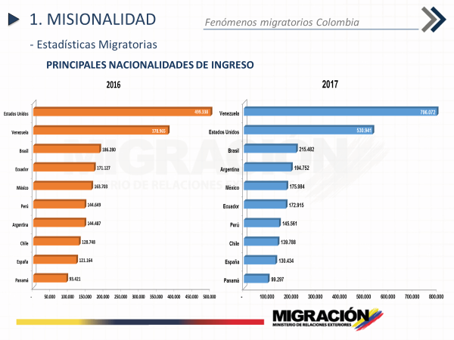

Cifras presentadas en el último documento de la Fundación Konrad Adenauer 2018 en conjunto con la Universidad del Rosario y el Observatorio de Venezuela[20], y con base en las cifras aportadas por Migración Colombia, ratifican que nuestro país es el principal destino de la migración venezolana que se ha desarrollado en los últimos 3 años así:

|  |  |  |
| --- | --- | --- |
| **2016** | **2017** | **2018** |
| 350.000 venezolanos | 552.000 venezolanos | 1.235.593 (935 mil venezolanos, más 300 mil retornados) |

En ese sentido, de acuerdo con el Proceso de Registro Administrativo de Migrantes Venezolanos en Colombia – RAMV (que estuvo disponible para que los venezolanos por dos meses pudieran registrarse, y facilitar con ello al Estado la elaboración de una caracterización sociodemográfica de esta población) llevado a cabo por Migración Colombia, en abril de 2018, se informó que:

1. Más de la mitad de los venezolanos en territorio nacional están en condición irregular. El millón de personas provenientes del vecino país que ha ingresado en los últimos 16 meses, dobla la cifra reportada a 31 de diciembre de 2017 con 552.994).

A través de los 7 puntos fronterizos entran y salen aproximadamente 80 mil personas migrantes de Venezuela al día.

1. De las personas que ingresaron un 25% (250.000) son colombianos retornados, cuya residencia estaba en Venezuela, que regresan por la difícil situación.
2. De los venezolanos que han migrado a Colombia:
   * 376.572 están en condición de regulares (han solicitado permiso de permanencia sea para radicarse, transitar, trabajar y/o estudiar al interior del país). De estos 61.716 cuentan con visa, 133.434 con pasaporte de turistas (permanencia de 90 días – a casi 89 mil venezolanos se les venció este tiempo y no han salido ni renovado el mismo) y el 22%, 181.472 venezolanos, tienen permisos especiales de permanencia – PEP, para trabajar de manera formal. Estos últimos se encuentran ubicados en su mayoría en Bogotá 41% (74.393), Antioquia 14% (26.010) y Atlántico 8% (15.207).
   * De manera irregular se encuentra el 54% de esta población (442.462 venezolanos), a quienes el Gobierno prometió que al registrarse obtendrían medidas temporales de regularización migratoria expedidas en la última resolución. Esta población de venezolanos irregulares está distribuida en Colombia así:

1º Norte de Santander 82.286 (18,6%)

2º La Guajira 74.874 (16,92%)

3º Bogotá 43.483 (9,83%) – sin ser ciudad fronteriza

4º Atlántico 42.771 (9,67%)

5º Magdalena, 30.688 (6,94%)

De esta población irregular el 23,6% (104.617) se ocupa en empleos informales, el 21% (96.868) son independientes y el 18% (80.473) están desempleados.

* + El 14,4% (118.709) de los venezolanos en condición irregular son niños, niñas o adolescentes. De estos, solamente el 27% (33.107) niños y adolescentes están estudiando, y 50.729 están entre los 0 a 5años.
  + Adicionalmente el registro establece que:
* Hay 253.575 familias
* Un 4% son mujeres embarazadas de las cuales el 76% dijo no tener controles prenatales.
* 16.812 personas padecen enfermedades crónicas.
* 33.994 personas pertenecen a los grupos indígenas, raizales, gitanos y afrodescendientes.

1. El fenómeno migratorio venezolano en Colombia es de mayor impacto en los departamentos de frontera, en Bogotá y en la Costa Caribe. Adicionalmente, se tiene una complejidad alta porque del total de la población hay un porcentaje importante de venezolanos irregulares en los siguientes municipios:

* Villa del Rosario (Norte de Santander) 23%
* Arauca 17%
* Maicao (Guajira)16%
* Puerto Carreño (Vichada) 8%

Sin embargo, de la población venezolana irregular el 1,9% (8.654) manifestaron estar en tránsito hacia otros países y el 8,6% (38.214) quieren retornar a Venezuela (28.005 lo harían en el largo plazo – más de un año, 7.346 en el mediano plazo – entre 6 meses y un año, y 2.863 en el corto plazo – menos de 6 meses). **Lo que significa que un poco más del 89% de la población venezolana irregular planea quedarse en Colombia. Esto implica tomar medidas urgentes y necesarias de ajuste a la política social de nuestro país, para poder ayudar a nuestros hermanos venezolanos y a nuestros compatriotas retornados**. En ese sentido, es importante definir qué harán los entes territoriales para asumir el crecimiento de la población migrada que está en búsqueda de asentamiento.

La experiencia revelada en las dificultades actuales de nuestros connacionales en el exterior y la manera en la que el Gobierno actualmente ha asumido la crisis de coyuntura migratoria actual, dejan más que claro la ausencia de una Política Integral Migratoria que permita afrontar la situación de los migrantes colombianos en el mundo, y de los migrantes extranjeros que llegan al país.

Avances legislativos y programáticos de la última década en Colombia en materia migratoria

Colombia ha desarrollado una normatividad buscando afrontar los diferentes fenómenos migratorios a los que el país se ha visto expuesto, incluyendo la de nuestros desplazados colombianos por la violencia o la pobreza. En ella se encuentra:

* **El Decreto 1239 de 2003** que creó la Comisión Nacional Intersectorial de Migración – CNIM, como un órgano para la coordinación y orientación en la ejecución de la política migratoria del país. Conformada por el ministro del Interior y de Justicia, el ministro de Relaciones Exteriores, el ministro de Defensa Nacional, el ministro de la Protección Social y el ministro de Comercio, Industria y Turismo.
* **El CONPES 3603 de 2009** por el cual el Estado aprobó la Política Integral Migratoria (PIM), fue el primer documento programático donde se definen sistemáticamente los lineamientos, estrategias y acciones de intervención para los colombianos en el exterior y para los extranjeros en el país, sin embargo, este documento técnico no se convirtió en ley.
* **La Ley 1448 de 2011** que permite que las víctimas de conflicto armado que se encuentran en el exterior sean reparadas efectivamente a través de los consulados de Colombia.
* **La Ley 1465 de 2011** creó el Sistema Nacional de Migraciones (SNM), para el desarrollo de la Política Migratoria, la Comisión Nacional Intersectorial de Migración, que es miembro del SNM y para la población retornada ha creado la Comisión Intersectorial para el Retorno, cuya presidencia y secretaría técnica están a cargo de la Cancillería.
* **La Ley 1565 de 2012** establece el Retorno Solidario. Las Oficinas de Atención al Migrante son una iniciativa del Ministerio de Relaciones Exteriores y distintas gobernaciones y personerías municipales, para atender, orientar y referenciar las solicitudes de la población migrante retornada y sus familias.
* **Los Decretos 2353 de 2015 y 1495 de 2016** que establecen a los migrantes en situación regular (con Permiso de Permanencia – PEP) el acceso a los servicios de salud con las mismas garantías que los nacionales hasta por un plazo de 2 años. Quienes se encuentren de manera irregular no podrán acceder a estos servicios, únicamente a los de urgencia, de acuerdo con la Resolución 5797 de 2017.
* **La** **Circular No. 216 de 2016 emitida por el Ministerio de Educación** prorrogada por la Circular No. 025 de 2017, para garantizar el acceso al sistema educativo de los menores de edad venezolanos en Colombia.
* **La Resolución 6045 de 2017** define tanto las disposiciones de racionalización de trámites para visado como que los migrantes con permiso de trabajo podrán acceder a este derecho. Esta reestructuración redujo las categorías de visado a visas: “V” - Visitante, “M” - Migrante y “R” – Residente, por lo que quienes cuenten con una visa tipo R podrán trabajar normalmente. Quienes cuenten con visa tipo M que son cónyuges de nacionales colombianos, que tienen estatus de refugiado o son nacionales de países miembros del Mercosur, también están autorizados para trabajar en el país sin restricciones.

Quienes no se encuentren en estas categorías podrán obtener un permiso de trabajo si cuentan con un empleo fijo o de larga duración en Colombia, bajo visa de migrante, o para trabajos temporales, ocasionales o de corta duración bajo la visa de visitante, previa solicitud de su empleador o contratante.

La reunificación familiar es posible a través de la visa de beneficiario, que puede ser obtenida por los parientes en primer grado de consanguinidad o afinidad del titular de una visa tipo R, del titular de una visa tipo M o del titular de una visa tipo V, siempre y cuando ésta se haya otorgado por las siguientes razones: (i) para realizar cubrimientos periodísticos o ejercer como corresponsal de prensa de medio extranjero; (ii) para prestar servicios a persona natural o jurídica en Colombia; (iii) para ocupar cargo en una sede en Colombia de una compañía con presencia en el exterior; (iv) para venir como oficial de gobierno extranjero o su representación comercial en misión que no implique acreditación ante el gobierno colombiano.

* **Programa Nos Une.** Creado por el Ministerio de Relaciones Exteriores. La Dirección de Asuntos Migratorios, Consulares y Servicio al Ciudadano para atender y vincular a los colombianos en el exterior y hacerlos sujetos de políticas públicas. Además busca establecer alianzas para ayudar a la población de colombianos residentes en el exterior y sus familias.

Adicionalmente, se ha adherido a un número importante de normas internacionales que buscan preservar el respeto a los derechos de los migrantes, pero de acuerdo con la Organización Internacional para las Migraciones – OIM, a mayo de 2018 Colombia ha dejado de ratificar algunas convenciones importantes:

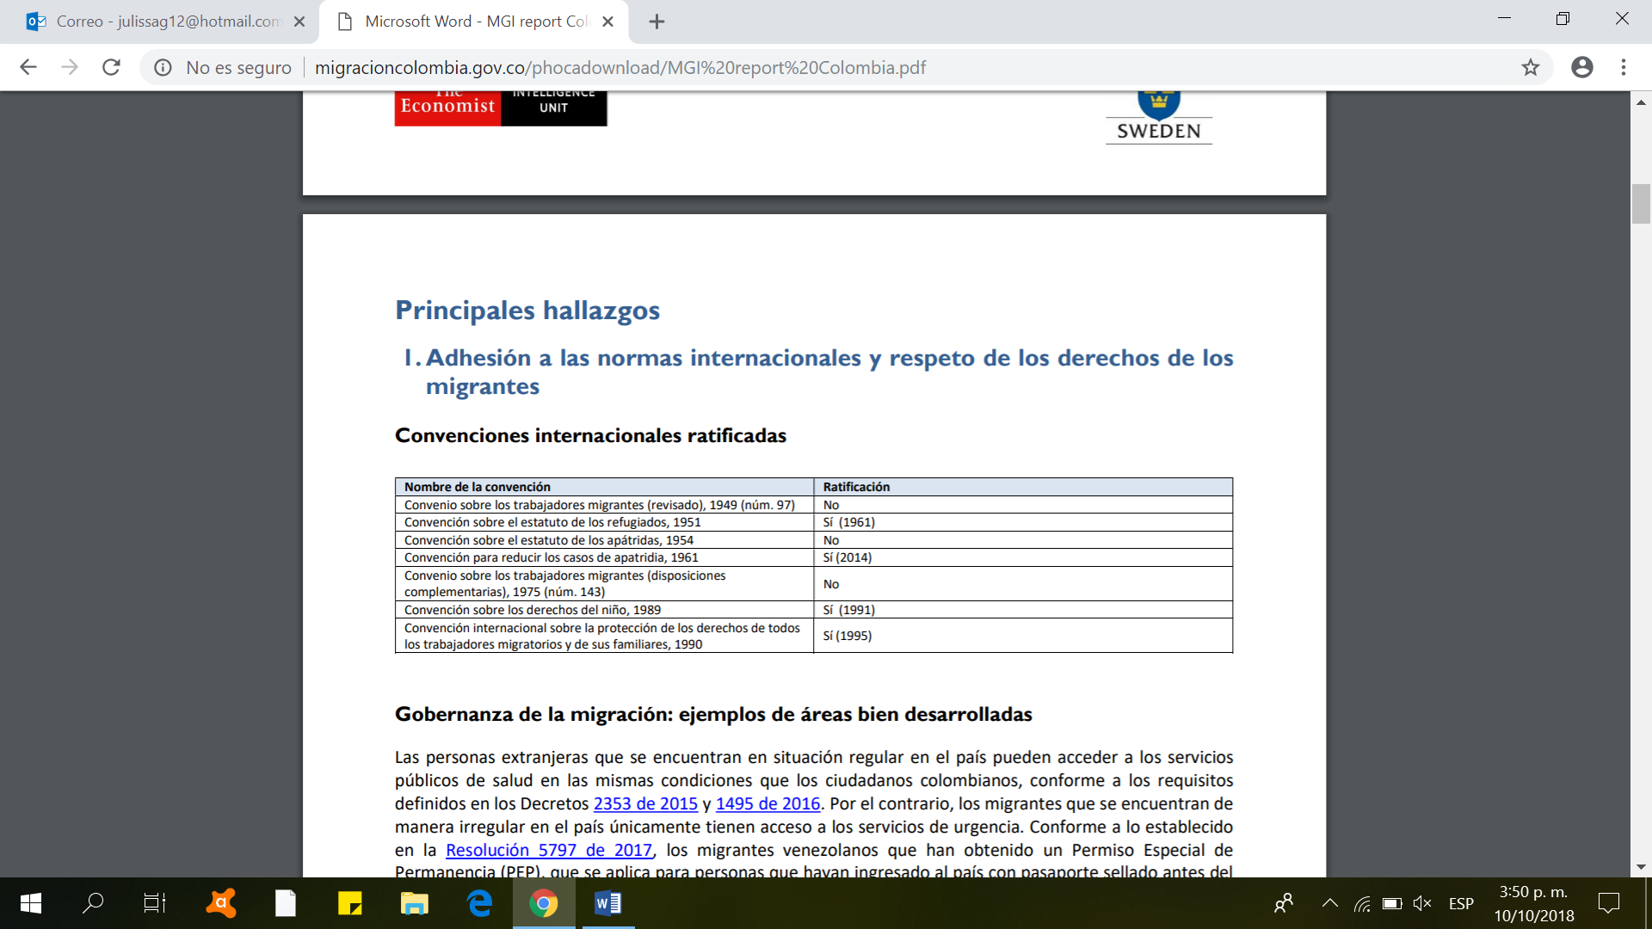**[21]**

En ese orden de ideas, a pesar de los esfuerzos de Colombia para expedir normatividades y mejorar la armonización de la política migratoria entre los departamentos descentralizados del país, al crearse el Sistema y el Comité intersectorial y no quedar definido el mecanismo en la política, no ha sido posible una ejecución territorial efectiva que minimice condiciones como la de indigencia, la pobreza y el hambre de la población migrante.

Es necesario entender que históricamente solo una cuarta parte de los migrantes abandonan el país de destino (los sirios, bosnios y nicaragüenses son parte de esos ejemplos) y dado que más del 60% de los venezolanos que han ingresado a Colombia han permanecido en el país, no definir una política migratoria integral, que involucre estrategias para la integración de los migrantes, solamente agudiza la crisis en servicios sociales y atención que normalmente acompaña las migraciones masivas. Además, lo que Colombia haga con los migrantes internacionales que llegan a su territorio también enmarca un camino a lo que sus connacionales en el exterior pueden recibir de los países de destino, dejando un gran reto a este país por trabajar en todos los niveles por la dignificación de esta población.

Adicionalmente, si las acciones no se organizan en una política integral por más que la ayuda internacional llegue al país nunca esa ayuda podrá emplearse eficientemente.

Las razones anteriormente expuestas revelan la necesidad de crear, adaptar y reformar lo que se ha hecho en materia de política migratoria, y que no solamente responda a la aguda crisis generada por el flujo migratorio actual de Venezuela a Colombia, que sigue incrementándose, sino que responda también a las necesidades de los connacionales en el exterior, de la población retornada y de futuros eventos migratorios inesperados, además de que se permita retroalimentar a lo largo del tiempo. En ese orden de ideas es que se ha propuesto este documento de proyecto de ley.

**CONTENIDO DEL PROYECTO DE LEY**

Este proyecto de ley consta de 36 artículos en los que se establece el marco, principios, lineamientos y parámetros para una política migratoria integral, y que permita sobrellevar de la mejor manera posible, los efectos de cualquier fenómeno migratorio actual y futuro, bajo el principio de la protección a los derechos de la población migrante que llega a Colombia, como la de nuestros connacionales en el exterior.

**En tal virtud, el Estudio de la Fundación Konrad Adenauer y la Universidad del Rosario 2018[22] señala, en su documento algunos de los desafíos transversales en la construcción de un Política Migratoria Integral, que han sido tenidos en cuenta en la elaboración del proyecto de ley, entre los que están**:

* **La necesidad de una coordinación multisectorial** *que permita definir la ruta de obtención y asignación de recursos, y la creación de una estructura legal que establezca a largo plazo lineamientos y acciones precisas a nivel internacional, nacional y territorial en materia migratoria*. Es decir, que el fenómeno deje de abordarse de una manera provisional, y se definan elementos permanentes y atemporales que hagan de la política un elemento fundamental para el desarrollo migratorio del país.
* **La importancia de gestar una política fundamentada en la igualdad y no discriminación a la población extranjera migrante**. *“Esto precisa canales permanentes de atención e integración”* a esta población, además de la “*construcción de un marco legal fundado en el respeto de los derechos humanos… orientado a gestionar la inmigración y establecer el trato hacia todos los migrantes en Colombia*”. Estas personas deben ser reconocidas como agentes de cambio y desarrollo, a fin de generar políticas que optimicen sus potencialidades y capacidades.
* **La urgencia de que la política migratoria se articule con la agenda interna del Estado**. La Política Migratoria debe quedar articulada al Plan Nacional de Desarrollo 2018 – 2022, puesto que dicha política *“debe contemplar y buscar armonizar estos campos de acción estructural con las diferentes necesidades y los importantes aportes de la migración a mediano y largo plazo*”.
* **“*Reducir la brecha de implementación de las políticas nacionales a escala territorial y local*”.** La puesta en marcha tardía a escala territorial agudiza las condiciones críticas que muchas veces enfrentan los territorios para asumir problemáticas tan complejas como las relacionadas con la migración, por lo que también se requiere aumentar la presencia institucional de las entidades encargadas, consejos y mesas a nivel local.
* **“*Establecer una política de retorno acorde al actual panorama migratorio colombiano*”.** La población retornada no tiene actualmente mecanismos de visibilización, el acceso al registro es complejo y los incentivos de apoyo al migrante son excesivamente limitados para un número tan importante. La ley actual de retorno “*no establece lineamientos adecuados para la actual coyuntura migratoria compuesta en parte por desplazados del conflicto interno y por retornados que tras años, incluso décadas, de vivir en Venezuela regresan al país en condición humanitaria, sin documentos, ni redes de acogida y desconociendo los mecanismos de inserción laboral.*”
* **“*Mantener canales abiertos de diálogo binacional*”**. Se requiere llegar a acuerdos de cooperación que permitan al Gobierno luchar contra la trata de personas, homologar títulos, asumir la seguridad social de los migrantes, la nacionalidad definida de los menores de edad, etc.

Algunas otras necesidades adicionales que abordará el proyecto de ley

1. **El ámbito de aplicación y el establecimiento de principios mínimos** como la coherencia, la igualdad, la unidad familiar, la integralidad, la integración, la solidaridad entre otros.
2. **La definición de un marco conceptual básico** que incluye las categorías migratorias y descriptivas del fenómeno, partiendo de lo establecido en la Organización Internacional de Migraciones y otras legislaciones internacionales entre las que se encuentran las políticas migratorias de Chile, México, Argentina, Ecuador, Costa Rica y Uruguay.
3. La **designación del órgano rector** a cargo de la Política y del Sistema Nacional de migraciones y la definición de **instancias**.
4. **La Reorganización del Sistema Nacional de Migraciones**, definición de sus integrantes, el **establecimiento de la Mesa Ciudadana Nacional por las Migraciones** y su constitución. Esto a causa de que la “Comisión Nacional Intersectorial de Migración” “*se encuentra inoperante debido a que parte de las entidades que la conforman originalmente, hoy en día no existen, y las funciones que se les asignaron en su momento, y descritas anteriormente no se han reasignado a ninguna de las Entidades que las sustituyeron*”[23]. Muy a pesar de que la Ley 1465 de 2011 le atribuye las funciones principales del Sistema Nacional de Migraciones a esta Comisión y la definición de la **Comisión intersectorial para las migraciones**.
5. La enunciación de los **derechos y deberes de los migrantes.**
6. **Se ordenan los objetivos, directrices, planificación y ejes de la política migratoria**. A fin de que la planificación de la política se extienda también integralmente a los territorios. Se define el **Sistema Unificado de Información de Migraciones** como soporte base para el diseño de las políticas, planes y acciones de la población migrante a cargo de Migración Colombia.
7. Se determinan pautas generales para **la actividad laboral del migrante**, que incluye los requisitos generales y los derechos amparados que reduzcan el riesgo de formas de esclavitud y se establece la obligación de definir un régimen especial para el sistema integral de seguridad social.
8. **Eliminación del impuesto al timbre**. Dado que este impuesto incrementa de manera importante el valor del pasaporte y demás documentos que puedan requerir los ciudadanos y connacionales que se encuentran en, y previo a, procesos migratorios y que dichos recursos no son reinvertidos en esta población, es que se establece que el Gobierno Nacional presente al Congreso de la República un proyecto de ley que lo elimine.
9. En el caso de la **repatriación** se emplearán recursos del Gobierno provenientes del Fondo Nacional de Migraciones, únicamente en los casos donde exista condición de vulnerabilidad.
10. Se establece el **Día Nacional del Migrante**, el 25 de agosto, en conmemoración de los más de 22 mil colombianos deportados por el Gobierno Venezolano entre el 18 y el 27 de agosto de 2015, a fin de que se sensibilice también sobre la población migrante.
11. Y finalmente lo relacionado con **excepción migratoria, y los menores de edad nacidos en Colombia**.

**FUNDAMENTO JURÍDICO**

* [**Constitución Política de Colombia. 1991**](http://www.banrep.gov.co/regimen/resoluciones/cp91.pdf)**.**
* **Artículo 1º.** Colombia es una República “*democrática, participativa y pluralista, fundada en el respeto de la dignidad humana, en el trabajo y la solidaridad de las personas que la integran*”, esto incluye a la población migrante.
* **Artículo 2º.** El Estado tiene el deber de “*servir a la comunidad, promover la prosperidad general y garantizar la efectividad de los principios, derechos y deberes consagrados en la Constitución…*”
* **Artículo 4º.** “*La Constitución es norma de normas.(…) Es deber de los nacionales y de los extranjeros en Colombia acatar la Constitución y las leyes, y respetar y obedecer a las autoridades.”*
* **Artículo 5º. “***El Estado reconoce, sin discriminación alguna, la primacía de los derechos inalienables de la persona y ampara a la familia como institución básica de la sociedad.”*
* **Artículo 9º.** “*Las relaciones exteriores del Estado se fundamentan en la soberanía nacional, en el respeto a la autodeterminación de los pueblos y en el reconocimiento de los principios del derecho internacional aceptados por Colombia.*”
* **Artículo 11º.** “*El derecho a la vida es inviolable. No habrá pena de muerte*”.
* **Artículo 12º.** “*Nadie será sometido a desaparición forzada, a torturas ni a tratos o penas crueles, inhumanos o degradantes.*”
* **Artículo 13º.** “*Todas las personas nacen libres e iguales ante la ley, recibirán la misma protección y trato de las autoridades y gozarán de los mismos derechos, libertades y oportunidades sin ninguna discriminación por razones de sexo, raza, origen nacional o familiar, lengua, religión, opinión política o filosófica*. (…) *El Estado promoverá las condiciones para que la igualdad sea real y efectiva y adoptará medidas en favor de grupos discriminados o marginados. El Estado protegerá especialmente a aquellas personas que por su condición económica, física o mental, se encuentren en circunstancia de debilidad manifiesta y sancionará los abusos o maltratos que contra ellas se cometan.”*
* **Artículo 14º.** “*Toda persona tiene derecho al reconocimiento de su personalidad jurídica.*”
* **Artículo 17º.** “*Todas las personas tienen derecho a su intimidad personal y familiar y a su buen nombre, y el Estado debe respetarlos y hacerlos respetar (…)*”
* **Artículo 24º.** “*Todo colombiano, con las limitaciones que establezca la ley, tiene derecho a circular libremente por el territorio nacional, a entrar y salir de él, y a permanecer y residenciarse en Colombia.*”
* **Artículo 25º “***El trabajo es un derecho y una obligación social y goza, en todas sus modalidades, de la especial protección del Estado. Toda persona tiene derecho a un trabajo en condiciones dignas y justas.”*
* **Artículo 28º.** “*Toda persona es libre. Nadie puede ser molestado en su persona o familia, ni reducido a prisión o arresto, ni detenido, ni su domicilio registrado, sino en virtud de mandamiento escrito de autoridad judicial competente, con las formalidades legales y por motivo previamente definido en la ley(…).”*
* **Artículo 29º.** “*El debido proceso se aplicará a toda clase de actuaciones judiciales y administrativas.*”
* **Ley 1448 de 2011** “Por la cual se dictan medidas de atención, asistencia y reparación integral a las víctimas del conflicto armado interno y se dictan otras disposiciones.”
* **Ley 1465 de 2011** “Por la cual se crea el Sistema Nacional de Migraciones y se expiden normas para la protección de los colombianos en el exterior.”
* **Ley 1565 de 2012** “Por medio de la cual se dictan disposiciones y se fijan incentivos para el retorno de los colombianos residentes en el extranjero.”
* **Decreto 1239 de 2003**. “Por el cual se crea la Comisión Nacional Intersectorial de Migración.”
* **Decreto 2353 de 2015**. **“**Por el cual se unifican y actualizan las reglas de afiliación al Sistema General deSeguridad Social en Salud, se crea el Sistema de Afiliación Transaccional y sedefinen los instrumentos para garantizar la continuidad en la afiliación y el goceefectivo del derecho a la salud.”
* **Decreto 1495 de 2016**. **“**Por el cual se modifican los artículos 2.9.2.5.2, 2.9.2.5.3 y 2.9.2.5.8 del Capítulo 5,Título 2, Parte 9 del Libro 2 del Decreto 780 de 2016, Único Reglamentario del SectorSalud y Protección Social.”
* **CONPES 3603 de 2009** “Política Integral Migratoria.”
* **Resolución 5797 de 2017.** "Por el cual se implementa el Permiso Especial de Permanencia (PEP) creado mediante Resolución 5797 del 25 de julio de 2017 del Ministerio de Relaciones Exteriores, y se establece el procedimiento para su expedición a los nacionales venezolanos.”
* **Resolución 6045 de 2017.** “Por la cual se dictan disposiciones en materia de visas y deroga la Resolución 5512 del 4 de septiembre de 2015.”

**IMPACTO FISCAL**. No obstante que el proyecto de ley busca la determinación de principios, lineamientos, planes y directrices, para atender a la población migrante, vulnerable, en condición económica precaria o víctima de desplazamiento, en sí misma esto no definiría unos gastos para el país. La aplicación de las medidas establecidas en esta ley al mediano y largo plazo implicarán costos económicos en atención, que sin duda pueden llegar a ser importantes en el tiempo, pero son medidas necesarias que deben implementarse cuanto antes, a fin de que los costos ulteriores de no implementar ninguna de las medidas resultaría poco incrementando sus costos.

**PROPOSICIÓN**. En concordancia con los anteriores argumentos, pongo a consideración de los Honorables Miembros del Congreso de la República el presente proyecto de ley, teniendo en cuenta que el mismo preserva los principios constitucionales de especial protección a la población vulnerable y está encaminado a proteger los derechos conexos de nuestra población con el fin de resguardar los derechos en condiciones de equidad para todos.

De los senadores y representantes,

_______________________________ ______________________________

**EMMA CLAUDIA CASTELLANOS JOSÉ LUIS PÉREZ OYUELA**

Senadora de la República Senador de la República

_______________________________ _________________________________

**ÁNGELA SÁNCHEZ LEAL RICHARD ALFONSO AGUILAR VILLA**

Representante a la Cámara Senador de la República

_______________________________ ______________________________

**ARTURO CHAR CHALJUB GERMÁN VARÓN COTRINO**

Senador de la República Senador de la República

_______________________________ _________________________________

**DAIRA GALVIS MÉNDEZ ANTONIO LUIS ZABARAÍN GUEVARA**

Senadora de la República Senador de la República

___________________________________ __________________________

**CARLOS FERNANDO MOTOA SOLARTE RODRIGO LARA RESTREPO**

Senador de la República Senador de la República

______________________________________ _____________________________

**LUIS EDUARDO DIAZ GRANADOS TORRES EDGAR JESÚS DIAZ CONTRERAS**

Senador de la República Senador de la República

_______________________________ _________________________________ **ANA MARIA CASTAÑEDA GOMEZ FABIÁN GERARDO CASTILLO SUAREZ**

Senadora de la República Senador de la República

_______________________________ _________________________________

**DIDIER LOBO CHINCHILLA CARLOS ABRAHAM JIMÉNEZ LÓPEZ**

Senador de la República Senador de la República

________________________________ _______________________________

**TEMÍSTOCLES ORTEGA NARVAEZ JOSÉ IGNACIO MESA BETANCURT**

Senador de la República Representante a la Cámara

______________________________ _________________________________

**JOSÉ GABRIEL AMAR SEPULVEDA MODESTO ENRIQUE AGUILERA VIDES**

Representante a la Cámara Representante a la Cámara

____________________________________ ____________________________

**CÉSAR AUGUSTO LORDUY MALDONADO JOSÉ DANIEL LÓPEZ JIMÉNEZ**

Representante a la Cámara Representante a la Cámara

___________________________________ _______________________________

**KARINA ESTEFANÍA ROJANO PALACIO KAREN VIOLETTE CURE CORCIONE**

Representante a la Cámara Representante a la Cámara

____________________________ __________________________________

**GUSTAVO PUENTES DÍAZ JORGE ENRIQUE BENEDETTI MARTELO**

Representante a la Cámara Representante a la Cámara

____________________________ __________________________________

**ERWIN ARIAS BETANCUR ELOY CHICHÍ QUINTERO ROMERO**

Representante a la Cámara Representante a la Cámara

________________________________ _______________________________

**GLORIA BETTY ZORRO AFRICANO DAVID PULIDO NOVOA**

Representante a la Cámara Representante a la Cámara

______________________________­­­­_ _________________________________

**NESTOR LEONARDO RICO RICO CARLOS ALBERTO CUENCA CHAUX**

Representante a la Cámara Representante a la Cámara

______________________________­­­­_ _________________________________

**JULIO CESAR TRIANA QUINTERO CARLOS ALBERTO CUENCA CHAUX**

Representante a la Cámara Representante a la Cámara

______________________________­­­­_ _________________________________

**JOSÉ LUIS PINEDO CAMPO JAIME RODRÍGUEZ CONTRERAS**

Representante a la Cámara Representante a la Cámara

______________________________­­­­____ _______________________________ **JAIRO HUMBERTO CRISTO CORREA JORGE MÉNDEZ HERNÁNDEZ**

Representante a la Cámara Representante a la Cámara

______________________________­­­­_________ ___________________________

**BAYARDO GILBERTO BETANCOURT PÉREZ CIRO FERNÁNDEZ NUÑEZ**

Representante a la Cámara Representante a la Cámara

______________________________­­­­______ _________________________

**ATILANO ALONSO GIRALDO ARBOLEDA SALIM VILLAMIL QUESSEP**

Representante a la Cámara Representante a la Cámara

______________________________­­­­__ ______________________________

**HECTOR JAVIER VERGARA SIERRA AQUILEO MEDINA ARTEAGA**

Representante a la Cámara Representante a la Cámara

____________________________ ___________________________________ **OSWALDO ARCOS BENAVIDES OSCAR CAMILO ARANGO CÁRDENAS**

Representante a la Cámara Representante a la Cámara

**PROYECTO DE LEY No _____**

“Por medio del cual se establecen parámetros en materia migratoria, se organiza el sistema nacional, se dictan lineamientos para la política pública de migraciones y se dictan otras disposiciones.”

EL CONGRESO DE LA REPUBLICA

DECRETA:

**CAPÍTULO I**

**OBJETO, ÁMBITO DE APLICACIÓN, PRINCIPIOS Y DEFINICIONES**

**ARTÍCULO 1º. OBJETO.** La presente ley tiene como propósito dictar disposiciones en materia de migraciones, reconociendo los derechos y las obligaciones de la población migratoria, la institucionalidad y los mecanismos necesarios para asegurar un marco de respeto, protección y salvaguarda de los derechos humanos, que contribuya al desarrollo, así como a la preservación de la soberanía y seguridad nacional. De igual forma establecer los lineamientos para que se implemente y ejecute una política pública integral, transversal aplicable a todos los niveles territoriales que fomente, garantice y disponga acciones seguras, ordenadas y reguladas.

**ARTÍCULO 2º. ÁMBITO DE APLICACIÓN.** Las disposiciones establecidas en la presente ley son de orden público y de interés general.

**ARTÍCULO 3º.** **PRINCIPIOS.** Serán principios orientadores para la política pública integral de migraciones

1. **Dignidad Humana.** Toda política que implemente el Estado tendrá como objeto transversal los derechos fundamentales consagrados en el país. No habrá tratamiento diferencial por nacionalidad, sexo, religión, raza.
2. **Coherencia y congruencia.** El Estado colombiano deberá actuar de manera coherente y congruente en garantizar los mismos derechos que reclama para sus connacionales en el exterior a los extranjeros en su territorio, tanto en lo que se refiere al ingreso, como a la permanencia, tránsito, deportación y retorno.
3. **Unidad Familiar.** Las políticas, planes, programas y proyectos que establezca el Estado colombiano para los migrantes se dirigirán siempre con miras a proteger la unidad y reunificación familiar.
4. **Integralidad.** Se dará un tratamiento multidisciplinario y multilateral al tema migratorio, en el que se incorpore el diálogo internacional y regional frente al análisis de las causas que generan las migraciones forzadas y a los acuerdos internacionales necesarios para repartir equitativamente la carga de estas.
5. **Concordancia.** Todo proceso de negociación de tratados, convenios y acuerdos bilaterales y multilaterales que asuma Colombia, será en armonía y concordancia con la Política Integral Migratoria.
6. **Focalización.** La atención e intervención prioritaria a los migrantes será acorde con su situación de vulnerabilidad.
7. **Garantías individuales, constitucionales y derechos humanos internacionalmente reconocidos.** El migrante es sujeto de derechos y obligaciones en concordancia con la Constitución Política, la legislación nacional y el derecho internacional.
8. **Transversalidad**. Las acciones, programas y proyectos que desarrolle el Estado colombiano a favor de los migrantes, serán aplicables en todos sus niveles territoriales, consulares y en las políticas públicas que se desarrollen en los diferentes sectores administrativos.
9. **Protección internacional a los refugiados.** Toda actuación del Estado colombiano será conforme a lo establecido en la Convención de Ginebra de 1951 y su Protocolo Complementario de 1967; a lo definido en la Declaración de Cartagena sobre Refugiados de 1984 y en todos los demás instrumentos y/o acuerdos internacionales a los que Colombia se adhiera en el futuro.
10. **Participación.** Toda determinación y acción del Estado colombiano que afecte o involucre a la población migrante será concertada con los ciudadanos, comunidades y grupos sociales que tengan interés en los asuntos migratorios.
11. **Coordinación, concurrencia y subsidiariedad.** Las autoridades administrativas de todo orden y nivel coordinarán sus actuaciones para el adecuado cumplimiento de los fines del Estado e intervendrán en el diseño y desarrollo de programas y proyectos que garanticen el bienestar general y el mejoramiento de la calidad de vida de la población migrante.
12. **Solidaridad y distribución equitativa de la responsabilidad.** Los esfuerzos de atención a la población migrante serán solidariamente compartidos y cooperativamente asumidos por los diferentes actores de la sociedad y el Estado.
13. **Integración.** El Estado a través de la Política Integral Migratoria propenderá a la integración de la población migrante en la sociedad colombiana, teniendo en consideración las diferencias culturales y con el objeto de promover la incorporación armónica a la realidad social, cultural y económica del país, conservando el respeto a la legislación nacional.
14. **Información veraz y oportuna.** Es deber del Estado proporcionar a los migrantes información oportuna e íntegra acerca de los requisitos para su ingreso, permanencia, egreso, retorno y cualquier otra información relacionada con el proceso migratorio.
15. **Enfoque integral.** Las acciones estatales y territoriales serán conforme a la complejidad de la movilidad de los migrantes, en la que se entiendan sus manifestaciones como: país de origen, tránsito, destino, retorno y considerando las causas estructurales, consecuencias inmediatas y futuras.
16. **Integración regional**. Colombia generará acciones bilaterales y multilaterales de cooperación jurídica, política, social y cultural con la región latinoamericana y del Caribe.
17. **Facilitar el retorno digno al territorio nacional y la reinserción social**. Los migrantes y sus familias deben ser beneficiados de acciones de retorno y reinserción social entre las comunidades de origen y destino, en provecho del bienestar familiar y del desarrollo regional y nacional.
18. **Interés superior de los niños, niñas y adolescentes**. En toda actividad, proceso, acción estatal, se tendrá en cuenta el interés superior de los niños, niñas y adolescentes establecidas en la normatividad vigente para ellos.

**ARTÍCULO 4º DEFINICIONES.** Para la aplicación y desarrollo de la presente ley se tendrán en cuenta las siguientes definiciones:

**Condición migratoria:** Es el estatus en el cual se ubica un migrante en función del cumplimiento o incumplimiento de las disposiciones migratorias para su estancia en el país.

**Categorías migratorias:** Son tipos de permisos de residencia o permanencia en el país a los cuales pueden optar los extranjeros conforme a esta ley y a la reglamentación que para el efecto se expida. Puede ser pendular, de retorno, de tránsito, humanitaria, irregular, regular.

**Migración:** Movimiento de población que deja su lugar de residencia para establecerse internamente en otra ciudad o región y/o en el extranjero, por diversas causas económicas, sociales, culturales o políticas.

**Migrante:** Toda persona nacional o extranjera que toma la decisión libre de ingresar o salir del territorio nacional por razones de conveniencia personal, para mejorar sus condiciones sociales, académicas, materiales o sus perspectivas y las de su familia.

**Migrante temporal:** Es la persona que ingresa o sale del país de origen por diferentes circunstancias por un tiempo y propósito específico. El Gobierno Nacional reglamentará la temporalidad y características de este tipo de migración.

**Familia Transnacional:** Es aquella en la cual sus miembros se encuentran asentados en dos o más países, de los cuales uno es Colombia y mantiene sus vínculos afectivos, económicos, sociales y culturales.

**Migración pendular o transfronteriza:** Acto mediante el cual el migrante ingresa o sale de Colombia de manera temporal para generar acciones de carácter provisorio o por diferentes actividades y, una vez realizadas, retornan a su país de origen.

**Migración de Retorno:** Es el acto mediante el cual la persona y su familia regresan desde otro país al país de origen.

**Migración de tránsito:** Se entiende por la estancia temporal de los migrantes en uno o varios países con objeto de llegar a otro destino definitivo, donde también el Gobierno deberá definir la temporalidad.

**Migración humanitaria:** Aquella que se da por los riesgos económicos, de salud o de protección que hace a una persona altamente vulnerable.

**Retorno asistido:** Procedimiento mediante el cual la Unidad Administrativa Especial de Migraciones facilita el retorno de un migrante a su país de origen de manera voluntaria.

**Refugiado:** Es la condición por medio de la cual una persona que estando en el territorio fuera de su país de origen ha sido reconocida como tal por la autoridad competente, conforme a los tratados y convenios internacionales reconocidos por Colombia y a su legislación vigente.

**Política integral migratoria:** Es un instrumento mediante el cual el Estado interactúa con los múltiples actores públicos y privados, los ciudadanos y organizaciones civiles y privadas para coordinar y articular su gestión en cumplimiento de sus fines y que se concretan en objetivos colectivos necesarios para hacer frente de manera integral a las necesidades migratorias.

**Apátrida:** Persona que no es considerada como nacional por ningún Estado conforme a su legislación.

**Migración regular:** Es la condición que tiene una persona por cumplir con las disposiciones legales migratorias del país receptor.

**Migración irregular:** Es la condición de una persona que al llegar al país de destino no cumple con las disposiciones migratorias que definen la situación de migrante regular.

**CAPÍTULO II**

**AUTORIDADES MIGRATORIAS E INSTANCIAS DE COORDINACIÓN**

**ARTÍCULO 5º. DE LAS AUTORIDADES MIGRATORIAS**. Son autoridades migratorias en el territorio colombiano:

1. El Ministerio de Relaciones Exteriores.
2. La Unidad Administrativa Especial de Migración Colombia**.**

**ARTÍCULO 6º. INSTANCIAS COORDINACIÓN Y ASESORÍA EN ASUNTOS MIGRATORIOS.** Conforme a las disposiciones legales vigentes son instancias de coordinación y asesoría:

* Sistema Nacional de Migraciones (SNM).
* Comisión Nacional Intersectorial de Migraciones.
* Dirección de Asuntos Migratorios, Consulares y Servicio al Ciudadano.
* Comité Interinstitucional para el Estudio de Solicitudes de Repatriación de Presos.
* Comisión Intersectorial para el Retorno.

**CAPÍTULO III**

**DEL SISTEMA NACIONAL DE MIGRACIONES (SNM)**

**ARTÍCULO 7º. OBJETO DEL SISTEMA NACIONAL DE MIGRACIONES.** (*Modifíquese el artículo 2° de la Ley 1465 de 2011)*

El Sistema Nacional de Migraciones, SNM, tendrá como objetivo principal armonizar la actividad del Estado con la política migratoria del país, a través de planes, programas, proyectos y otras acciones para garantizar los derechos de las comunidades colombianas en el exterior y la situación de las comunidades migrantes en Colombia.

**ARTÍCULO 8º. CONFORMACIÓN.** (*modifíquese el artículo 5° de la Ley 1465 de 2011)*

El Sistema Nacional de Migraciones estará integrado por la Comisión Nacional Intersectorial de Migraciones como eje central. Las Comisiones Segundas del Senado y la Cámara de Representantes, la Fiscalía General de la Nación, la Procuraduría General de la Nación, la Defensoría del Pueblo, el Ministerio de Cultura, la Superintendencia de Notariado y Registro, la Mesa Nacional de la Sociedad Civil para las Migraciones, las organizaciones no gubernamentales, la academia y las organizaciones de colombianos en el exterior cuyos objetivos atiendan temas migratorios.

**Parágrafo:** La Cabeza del Sistema Nacional de Migraciones será el Ministro de Relaciones Exteriores. El Ministro no podrá delegar esta función en ningún caso.

**ARTÍCULO 9°. DE LA MESA CIUDADANA POR LAS MIGRACIONES.** La Mesa Ciudadana por las Migraciones estará conformada por los gremios del sector privado, el sector académico, los ciudadanos y las organizaciones de colombianos en el exterior o retornados y/o de migrantes extranjeros.

a Mesa Ciudadana por las Migraciones es un conjunto de actores que apoyan al Gobierno en la identificación, caracterización de la población migratoria y sus necesidades, que aporta al diseño, desarrollo de la implementación de la política integral migratoria.

**Parágrafo.** En cada Consulado colombiano deberá constituirse una mesa ciudadana que permita identificar las necesidades y potencialidades de la población colombiana en el exterior.

El Gobierno reglamentará la forma de elección de representantes para su participación en el Consejo Nacional para las Migraciones.

**CAPÍTULO IV**

**DE LA COMISIÓN NACIONAL INTERSECTORIAL DE MIGRACIONES**

**ARTÍCULO 10 º. OBJETIVO DE LA COMISIÓN NACIONAL INTERSECTORIAL DE MIGRACIONES.** La Comisión Nacional Intersectorial para las Migraciones tiene como objetivo la coordinación y orientación en la ejecución de la política migratoria integral del país.

**ARTÍCULO 11º. COMISIÓN NACIONAL INTERSECTORIAL PARA LAS MIGRACIONES.** (*Modifíquese el artículo 2° del decreto* 1239 de 2003)La Comisión Nacional Intersectorial para las Migraciones estará integrada por:

1. El ministro de Relaciones Exteriores quien lo presidirá.
2. El ministro de Justicia y del Derecho o quien este delegue.
3. **El ministro de Hacienda y Crédito Público o quien este delegue.**
4. El ministro de Comercio, Industria y Turismo o quien este delegue.
5. El ministro de Salud y Protección Social o quien delegue.
6. El ministro de Trabajo o quien delegue.
7. El ministro de Educación Nacional o quien delegue.
8. La Registraduría Nacional del Estado Civil.
9. El director del Departamento Nacional de Planeación o quien este delegue.
10. El director del Departamento Administrativo para la Prosperidad Social o quien este delegue.
11. Presidente del Instituto Colombiano de Crédito Educativo y Estudios Técnicos en el Exterior (ICETEX) o quien este delegue.
12. El director de la Unidad Administrativa Especial de Migración o quien delegue.
13. El director del Instituto Colombiano para el Fomento de la Educación Superior –ICFES o quien este delegue.

**Parágrafo 1º.** La Secretaría Técnica de la Comisión Nacional Intersectorial de Migración será ejercida por la Unidad Administrativa Especial de Migración Colombia.

**Parágrafo 2º.** Los ministros y directores que conforman la Comisión únicamente podrán delegar su participación en los viceministros, subdirectores, en los secretarios generales o en los directores técnicos.

**ARTÍCULO 12º.  FUNCIONES DE LA COMISIÓN NACIONAL INTERSECTORIAL DE MIGRACIÓN.** La Comisión Nacional Intersectorial de Migración es la máxima instancia de decisión del Sistema Nacional de Migraciones, con el objeto de materializar lo dispuesto en la presente Ley y en la Política Integral Migratoria que para el efecto se expida y cumplirá con las siguientes funciones además de las dispuestas en el Decreto 1239 de 2003:

* 1. Diseñar, adoptar y aprobar la Política Integral Migratoria de que trata la presente Ley.
  2. Diseñar y adoptar las políticas, estrategias, planes, programas y proyectos para la atención, asistencia y protección de la población migrante en Colombia.
  3. Disponer que las entidades del Sistema Nacional de Migraciones garanticen la consecución de recursos presupuestales y gestionar la consecución de los recursos financieros provenientes de fuentes de financiación diferentes al Presupuesto General de la Nación, para garantizar la adecuada y oportuna prestación de los servicios.

* 1. Apoyar y gestionar la consecución de recursos presupuestales para la ejecución de las políticas, estrategias, planes, proyectos y programas. Aprobar las bases y criterios de la inversión pública en materia de atención y asistencia a los migrantes en Colombia.
  2. Determinar los instrumentos de coordinación en materia presupuestal de planeación, ejecución y evaluación para el adecuado desarrollo de su mandato.

* 1. Realizar el seguimiento a la implementación de la presente Ley.

* 1. Hacer seguimiento para el cumplimiento de los acuerdos o tratados y demás compromisos internacionales adquiridos por Colombia en el tema migratorio. Realizar los ajustes reglamentarios para su correcta aplicación en el territorio nacional.
  2. Promocionar la participación de la sociedad civil en el proceso de formulación y ejecución de la política migratoria.
  3. Coordinar en su seno las acciones públicas que en materia migratoria desarrollan cada una de las instituciones representadas en la Comisión Intersectorial y el Sistema de Migraciones, así como del resto del sector público.
  4. Darse su propio reglamento.

**Parágrafo 1**°. La Comisión Nacional Intersectorial para las Migraciones se reunirá por lo menos una vez cada seis (6) meses y de manera extraordinaria cuando se considere necesario. Esta Comisión podrá funcionar a través de comités técnicos según se requieran para el diseño, formulación, implementación y ejecución de la política integral migratoria.

**Parágrafo 2º.**  A la Comisión Nacional Intersectorial podrán ser convocados tres representantes de la mesa ciudadana para las migraciones o delegados de otras entidades que estimen pertinentes.

**ARTÍCULO 13°. FUNCIONES DE LA SECRETARÍA TÉCNICA DE LA COMISIÓN NACIONAL INTERSECTORIAL DE MIGRACIÓN.** La Unidad Administrativa Especial de Migración Colombia tendrá las siguientes funciones como secretaría técnica:

* 1. Apoyar, asesorar y acompañar la gestión del ministro de Relaciones Exteriores como Presidente.
  2. Orientar y coordinar la creación de espacios y mecanismos para fomentar el fortalecimiento, articulación y mutua cooperación de las entidades que integran el comité intersectorial.
  3. Apoyar los procesos de planificación de las autoridades migratorias.
  4. Definir y orientar, de acuerdo con las directrices del ministro, las líneas de investigación y estudios migratorios para la planeación territorial de los diversos niveles, regiones y sectores.
  5. Apoyar la coordinación para la formulación e implementación de la política nacional migratoria.
  6. Convocar a los miembros del Comité Intersectorial para sus reuniones y llevar las actas respectivas.
  7. Divulgar información sobre materia migratoria que permita impulsar programas y proyectos favorables para la integración social de las personas en condiciones migratorias como sujetos activos en el desarrollo nacional.
  8. Recomendar a la Comisión Intersectorial el diseño de acciones y programas dirigidos a la población migrante para vincularla efectivamente al país; el desarrollo de acciones que eviten la discriminación y cualquier forma de violencia contra esta población.
  9. Asesorar a la Comisión Intersectorial sobre proyectos de integración que se ejecuten para atender las necesidades de la población migrante.
  10. Las demás funciones que le sean asignadas y que correspondan a la naturaleza de sus funciones.

**CAPÍTULO V**

**DERECHOS Y DEBERES DEL MIGRANTE**

**ARTÍCULO 14º. ENUNCIACIÓN DE DERECHOS.** El Estado, de conformidad al artículo 100 de la Constitución Política, brindará especial protección a los migrantes en el territorio nacional sin discriminar por su raza, sexo, nacionalidad, condición económica, física o mental. Para tal efecto se crearán planes, programas y acciones que promuevan condiciones de igualdad real y efectiva, así como el cumplimiento de los derechos consagrados en los tratados internacionales ratificados por Colombia.

**ARTÍCULO 15º. OBLIGACIONES DEL ESTADO FRENTE A LA POBLACIÓN MIGRANTE**. El Estado es responsable de respetar, proteger y garantizar los derechos los migrantes en el territorio colombiano; para ello deberá:

1. Abstenerse de afectar directa o indirectamente en el disfrute de los derechos fundamentales que la Constitución les otorgó a los migrantes que se encuentren en el territorio colombiano.
2. Formular y adoptar políticas dirigidas a garantizar el goce efectivo del derecho del extranjero, fomentando la igualdad de trato y oportunidades para toda esta población.
3. Formular y adoptar políticas que propendan por la promoción de la salud, prevención y atención del extranjero en el territorio nacional.
4. Formular y adoptar políticas dirigidas a garantizar la dignidad humana de los extranjeros.
5. Realizar el seguimiento continuo de la evolución de las condiciones de vida de la población extranjera en el país.

**ARTÍCULO 16°. DEBERES DE LOS EXTRANJEROS.** Son deberes de los extranjeros en el territorio colombiano los siguientes:

1. Someterse a la Constitución y las Leyes.
2. Regular su situación dentro del territorio nacional.
3. Tener su documento de viaje en donde conste su identidad internacional conforme a la normatividad nacional, los tratados y compromisos internacionales vigentes; y el deber de portarlo y no tener más de un pasaporte vigente.
4. Pagar el costo de trámites en los consulados correspondientes al valor equivalente en la moneda nacional.
5. Inscribirse en el Consulado. La asistencia consular se basa en el hecho de que el migrante y/o extranjero sea visible para el Estado.
6. Los demás que establezcan las leyes vigentes y los convenios internacionales.

**CAPÍTULO VI**

**LA POLÍTICA INTEGRAL MIGRATORIA**

**ARTÍCULO 17º. OBJETIVOS DE LA POLÍTICA INTEGRAL MIGRATORIA.** La política integral migratoria es un conjunto de decisiones estratégicas con miras a alcanzar los objetivos con fundamento en los principios y demás preceptos que se establecen en la presente ley y en las normas reglamentarias que se desarrollen, en los programas y acciones que se determinen para atender el fenómeno migratorio de una manera integral en el territorio colombiano como país de origen, tránsito, destino y retorno del migrante.

En la formulación, implementación, ejecución y evaluación de la Política Integral Migratoria se tendrán los siguientes objetivos:

1. Garantizar el mínimo vital de derechos a la población migrante.
2. Formular planes que permitan reducir comportamientos discriminatorios o xenofóbicos hacia los migrantes a lo largo del territorio nacional.
3. Concertar diálogos y acciones concretas para la construcción de una política integral migratoria a corto, mediano y largo plazo.
4. Coordinar a nivel internacional y nacional la gestión del riesgo humanitario.
5. Generar espacios abiertos de diálogo en materia migratoria binacional y multilateral, que permitan generar acciones de cooperación en seguridad fronteriza, lucha contra la trata de personas, homologación y convalidación de títulos, migración laboral, seguridad social, remesas, retorno, sanidad y salubridad entre otros.
6. Fomentar el bienestar socioeconómico de los migrantes y de la sociedad.
7. Brindar respuestas eficaces a la movilidad en situaciones de crisis.
8. Propender por una migración segura, ordenada y digna.
9. Fortalecer la transferencia de capacidades y competencias de la población migrante.
10. Articular la política migratoria con la agenda interna del Estado.
11. Establecer la política integral migratoria como agenda de Estado, de obligatorio cumplimiento y evaluable cada cuatro años.
12. Promocionar y valorar la integración social de los migrantes dentro de la sociedad.
13. Garantizar la protección, atención y defensa de las víctimas de la trata de personas y coordinar con las instituciones competentes tales garantías.
14. Garantizar que el territorio nacional será asilo para toda persona con fundados temores de ser perseguida que enfrente un peligro de ser sometida a tortura o no pueda regresar a otro país, sea o no de origen, donde su vida esté en riesgo, de conformidad con los instrumentos internacionales y regionales debidamente ratificados.

Garantizar el cumplimiento de los derechos de los menores migrantes de conformidad con las convenciones internacionales en esta materia. Se tendrá especialmente en cuenta el interés superior de estas personas.

**ARTÍCULO 18º. DIRECTRICES DE POLÍTICA.** En la elaboración de la Política Migratoria, el Gobierno Nacional y los entes territoriales tendrán en cuenta las siguientes directrices:

1. La determinación de criterios y observaciones a las proyecciones demográficas, condiciones de vida y ubicación territorial de los migrantes y sus familias como soportes que apoyen las decisiones públicas.
2. Incorporar los criterios, consideración de proyecciones y totalidad de la información demográfica como elemento técnico para la elaboración de planes y programas que faciliten el acceso a la educación, vivienda, al sistema de seguridad social, cultura, empleo o autoempleo, sistema financiero y tecnologías de la información y comunicaciones de los migrantes.
3. Evaluar y ajustar periódicamente la política de migración y los planes y programas que la desarrollen, con el fin de asegurar el cumplimiento de la Constitución, la Ley, y los convenios y tratados ratificados por Colombia para la protección especial al migrante.
4. Identificar e integrar socialmente a los grupos de población migrante con mayor vulnerabilidad en las acciones prioritarias que permitan reducirla.
5. Facilitar de manera efectiva la participación de la sociedad civil en los procesos de formulación, ejecución y evaluación de la política pública migratoria.
6. Determinar los índices de dependencia y desarrollo económico, interés social y brechas de seguridad de la población migrante en Colombia.
7. Articular las políticas, instituciones y actores de los diferentes sectores, logrando un mayor impacto en beneficio de esta población.
8. Fortalecer y coordinar redes sociales de apoyo mediante el comportamiento solidario y la corresponsabilidad entre la familia, la sociedad y el Estado, así como la promoción, apoyo y protección a poblaciones migrantes vulnerables.
9. Facilitar la incorporación de los migrantes retornados a través de estímulos tributarios para las empresas en Colombia.
10. Fortalecer la seguridad en las zonas de frontera e incluir la migración en las políticas de seguridad ciudadana.
11. Establecer rutas de atención, identificación y otorgamiento de nacionalidad a hijos de migrantes irregulares.

**PARÁGRAFO.** Corresponde al Ministerio de Relaciones Exteriores la formulación, implementación, evaluación y actualización de la Política Migratoria. Para lograr su fin se analizarán las tendencias y características de las migraciones, con el objetivo de mejorar las condiciones de vida de las familias y su interacción con la sociedad dentro de la cual residan.

**ARTÍCULO 19º**. **LA POLÍTICA INTEGRAL EN LOS TERRITORIOS**. Las entidades territoriales dentro de su jurisdicción formularán, implementarán y desarrollarán la política integral para la población migrante según la reglamentación que para el efecto expida el Ministerio de Relaciones Exteriores. Estas políticas serán orientadoras para las acciones a desarrollar en los planes de desarrollo territorial respectivos, las cuales serán evaluadas en su oportunidad e impacto cada cuatro años.

**ARTÍCULO 20º.** **PLANIFICACIÓN DE LA POLÍTICA**. La planificación de la Política Integral Migratoria deberá apoyarse tanto en las instituciones públicas como privadas competentes; para ello se tomarán en cuenta los siguientes insumos:

* Los planes de desarrollo nacional, regional o sectorial.
* Los programas anuales operativos en relación con los recursos humanos calificados disponibles y los necesarios para su cumplimiento.
* Los informes del Ministerio de Trabajo, sobre la situación laboral del país.
* Los informes del Sistema de Información para el Reporte de Extranjeros (SIRE) sobre la demanda de servicios, el cumplimiento del aporte patronal, en el caso de contratación de trabajadores y trabajadoras extranjeras, y del aseguramiento voluntario de las personas trabajadoras independientes extranjeras.
* Los informes de los Ministerios de Agricultura, Industria, Comercio y Turismo Departamento Nacional de Planeación, Relaciones Exteriores en relación con las necesidades de los sectores productivos nacionales y de inversión extranjera sobre recurso humano inexistente o insuficiente en el país.
* El plan sectorial del turismo elaborado por el Ministerio de Industria, Comercio y Turismo y el Departamento Nacional de Planeación en función de las necesidades y prioridades que enfrente el sector turismo.
* Los informes del Ministerio de Educación Nacional, sobre el estado de la situación de la oferta y la demanda educativa en el país y la incidencia de la migración en ella.
* Los informes técnicos y académicos sobre la migración y el desarrollo que brinden las universidades públicas y las universidades privadas.
* Los informes socioeconómicos emitidos por parte del Departamento Administrativo de la Prosperidad Social.
* Asociaciones y organizaciones no gubernamentales que presten servicios de atención a migrantes irregulares por crisis humanitarias.

**ARTÍCULO 21º. EJES DE LA POLÍTICA.** En la formulación, implementación y ejecución de la Política Integral Migratoria se definirán acciones diferenciales y protocolos específicos en gestión de fronteras y crisis humanitarias.

**ARTÍCULO 22º. SISTEMA DE REGISTRO MIGRATORIO**. Para el cumplimiento de lo dispuesto en la presente ley se conformará un Sistema Unificado de Información de migraciones como soporte base para el diseño de las políticas, planes y acciones de la población migrante, el cual estará a cargo de la Unidad Administrativa Especial Migración Colombia, y la que se nutrirá con los sistemas de atención y registro de atención al migrante que se cree en cada territorio. En este sistema se identificará la población según su condición migratoria, al cual se incorporará las acciones y programas que se ofrecen a los migrantes irregulares.

**CAPÍTULO VII**

**DIRECTRICES DEL TRABAJO DE LAS PERSONAS EXTRANJERAS**

**ARTÍCULO 23º.** El Estado adoptará las medidas necesarias para asegurar que las personas migrantes tengan igualdad de trato que las nacionales con respecto al ejercicio de una actividad laboral y estas no sean privadas de ninguno de los derechos amparados en la legislación laboral a causa de irregularidades en su permanencia o empleo.

**ARTÍCULO 24º.** Las personas migrantes gozarán, con respecto a la seguridad social, del mismo trato que las nacionales en la medida que cumplan los requisitos previstos en la legislación vigente y en los instrumentos bilaterales y multilaterales ratificados por el país.

**PARÁGRAFO:** El Gobierno Nacional dispondrá a través de una Ley un régimen especial dentro del Sistema Integral de Seguridad Social para los extranjeros en Colombia.

**ARTÍCULO 25º.** Las personas extranjeras admitidas en la categoría de "residente permanente" podrán desarrollar actividad laboral en relaciones de dependencia o por cuenta propia amparadas en la legislación laboral vigente.

**ARTÍCULO 26º.** Las personas extranjeras admitidas en la categoría de "no residente" no podrán ejercer actividad laboral alguna fuera de las específicas en su categoría, según las disposiciones legales vigentes.

**ARTÍCULO 27º.** Las personas naturales o jurídicas que en el territorio nacional ocupen trabajadores extranjeros en relación de dependencia deberán cumplir la normativa laboral vigente tal como se aplica a los trabajadores nacionales.

**ARTÍCULO 28º.** Ningún empleador podrá contratar laboralmente a personas extranjeras que se encuentren en situación irregular en el territorio nacional, salvo que por disposiciones de índole humanitaria se disponga por el Estado.

**ARTÍCULO 29º.** El Estado podrá establecer en determinadas circunstancias políticas las categorías limitadas de empleo, funciones, servicios o actividades de acuerdo con la legislación nacional y los instrumentos bilaterales y multilaterales ratificados por el país.

**CAPÍTULO VI**

**DISPOSICIONES FINALES**

**ARTÍCULO 30º. EXCEPCIÓN MIGRATORIA.** Los representantes y funcionarios de gobiernos extranjeros y de organismos internacionales que ingresen al país en comisión oficial, y sus familiares, estarán amparados de acuerdo con lo establecido en los ordenamientos del país de origen, sin que esto menoscabe el respeto y cumplimiento a la ley del país.

**ARTÍCULO 31º. DÍA NACIONAL DEL MIGRANTE**. Establézcase el 25 de agosto como el día Nacional del Migrante, en conmemoración a los más de 22 mil colombianos deportados por Venezuela en esas fechas. Para la promoción y sensibilización social a los derechos de la población migrante y a la necesidad de la solidaridad que el país debe manifestar frente a ellos. Los actos para su celebración estarán direccionados por el Ministerio de Relaciones Exteriores, y el Ministerio de las Tecnologías y las Comunicaciones.

**ARTÍCULO 32º. CASOS EXCEPCIONALES.** Por única vez a las personas extranjeras que hayan ingresado al país y se mantengan en situación irregular al momento de la promulgación de la presente ley, podrá concedérseles el permiso transitorio en el país hasta por dos años siempre que cumplieren con los requisitos que establezca la reglamentación para estos efectos y no sean considerados una amenaza o riesgo para la seguridad interna de Colombia.

**ARTÍCULO 33º. SEGURO DE REPATRIACIÓN**. Todo colombiano que se encuentre en condición de migrante irregular y se registre en los consulados colombianos tendrá derecho a un seguro de repatriación, cuando se requiera la asistencia y protección inmediata.

El Gobierno Nacional realizará alianzas estratégicas con las aerolíneas que cumplen rutas dentro del territorio nacional, para el traslado del cuerpo. El costo adicional de exequias y demás costos funerarios lo asumirán las familias.

**ARTÍCULO 34º. ELIMINACIÓN DEL IMPUESTO AL TIMBRE Y AJUSTE VALOR PASAPORTE**. El Gobierno Nacional presentará al Congreso de la República un proyecto de ley que elimine el impuesto al timbre al pago de pasaportes.

**ARTÍCULO 35°. MENORES DE EDAD NACIDOS EN COLOMBIA.** Los menores de edad que nacieren en territorio colombiano y cuyos padres se encuentran en condición de migrantes irregulares, serán registrados ante la autoridad competente a la mayor brevedad posible.

Para la determinación de su nacionalidad el Gobierno Nacional establecerá acuerdos bilaterales con los países de origen de los padres a fin de establecer una nacionalidad a los mismos.

**ARTICULO 36º.VIGENCIA Y DEROGATORIA.** La presente ley rige a partir de su publicación y deroga las disposiciones que le sean contrarias.

De los senadores y representantes,

_______________________________ ______________________________

**EMMA CLAUDIA CASTELLANOS JOSÉ LUIS PÉREZ OYUELA**

Senadora de la República Senador de la República

_______________________________ _________________________________

**ÁNGELA SÁNCHEZ LEAL RICHARD ALFONSO AGUILAR VILLA**

Representante a la Cámara Senador de la República

_______________________________ ______________________________

**ARTURO CHAR CHALJUB GERMÁN VARÓN COTRINO**

Senador de la República Senador de la República

_______________________________ _________________________________

**DAIRA GALVIS MÉNDEZ ANTONIO LUIS ZABARAÍN GUEVARA**

Senadora de la República Senador de la República

___________________________________ __________________________

**CARLOS FERNANDO MOTOA SOLARTE RODRIGO LARA RESTREPO**

Senador de la República Senador de la República

______________________________________ _____________________________

**LUIS EDUARDO DIAZ GRANADOS TORRES EDGAR JESÚS DIAZ CONTRERAS**

Senador de la República Senador de la República

_______________________________ _________________________________ **ANA MARIA CASTAÑEDA GOMEZ FABIÁN GERARDO CASTILLO SUAREZ**

Senadora de la República Senador de la República

_______________________________ _________________________________

**DIDIER LOBO CHINCHILLA CARLOS ABRAHAM JIMÉNEZ LÓPEZ**

Senador de la República Senador de la República

________________________________ _______________________________

**TEMÍSTOCLES ORTEGA NARVAEZ JOSÉ IGNACIO MESA BETANCURT**

Senador de la República Representante a la Cámara

______________________________ _________________________________

**JOSÉ GABRIEL AMAR SEPULVEDA MODESTO ENRIQUE AGUILERA VIDES**

Representante a la Cámara Representante a la Cámara

____________________________________ ____________________________

**CÉSAR AUGUSTO LORDUY MALDONADO JOSÉ DANIEL LÓPEZ JIMÉNEZ**

Representante a la Cámara Representante a la Cámara

___________________________________ _______________________________

**KARINA ESTEFANÍA ROJANO PALACIO KAREN VIOLETTE CURE CORCIONE**

Representante a la Cámara Representante a la Cámara

____________________________ __________________________________

**GUSTAVO PUENTES DÍAZ JORGE ENRIQUE BENEDETTI MARTELO**

Representante a la Cámara Representante a la Cámara

____________________________ __________________________________

**ERWIN ARIAS BETANCUR ELOY CHICHÍ QUINTERO ROMERO**

Representante a la Cámara Representante a la Cámara

________________________________ _______________________________

**GLORIA BETTY ZORRO AFRICANO DAVID PULIDO NOVOA**

Representante a la Cámara Representante a la Cámara

______________________________­­­­_ _________________________________

**NESTOR LEONARDO RICO RICO CARLOS ALBERTO CUENCA CHAUX**

Representante a la Cámara Representante a la Cámara

______________________________­­­­_ _________________________________

**JULIO CESAR TRIANA QUINTERO CARLOS ALBERTO CUENCA CHAUX**

Representante a la Cámara Representante a la Cámara

______________________________­­­­_ _________________________________

**JOSÉ LUIS PINEDO CAMPO JAIME RODRÍGUEZ CONTRERAS**

Representante a la Cámara Representante a la Cámara

______________________________­­­­____ _______________________________ **JAIRO HUMBERTO CRISTO CORREA JORGE MÉNDEZ HERNÁNDEZ**

Representante a la Cámara Representante a la Cámara

______________________________­­­­_________ ___________________________

**BAYARDO GILBERTO BETANCOURT PÉREZ CIRO FERNÁNDEZ NUÑEZ**

Representante a la Cámara Representante a la Cámara

______________________________­­­­______ _________________________

**ATILANO ALONSO GIRALDO ARBOLEDA SALIM VILLAMIL QUESSEP**

Representante a la Cámara Representante a la Cámara

______________________________­­­­__ ______________________________

**HECTOR JAVIER VERGARA SIERRA AQUILEO MEDINA ARTEAGA**

Representante a la Cámara Representante a la Cámara

____________________________ ___________________________________ **OSWALDO ARCOS BENAVIDES OSCAR CAMILO ARANGO CÁRDENAS**

Representante a la Cámara Representante a la Cámara

1. Organización Internacional para la Migraciones (OIM). Informe sobre las migraciones en el mundo 2018
2. BBC Mundo (febrero 2017). Estos son los 10 países del mundo con más migrantes. Encontrado en: https://www.bbc.com/mundo/noticias-internacional-39059460
3. Agencia de la ONU para los Refugiados – ACNUR. Tendencias globales: desplazamiento forzado en 2017. Recuperado de: http://www.acnur.org/5b2956a04.pdf
4. ACNUR (2017)
5. Organización de Estados Americanos (OEA) y Organización para la Cooperación y el Desarrollo Económico (OCDE). Migración Internacional en las Américas. Cuarto Informe del Sistema Continuo de Reportes sobre Migración Internacional en las Américas (SICREMI) 2017. Recuperado de: http://www.oas.org/documents/spa/press/SICREMI-2017-espanol-web-FINAL.pdf
6. Novick, S (2005). Migración y políticas en Argentina: Tres leyes para un país extenso (1876-2004). Universidad de Buenos Aires
7. O’Connell Davidson, J. (2013). Troubling freedom: Migration, debt, and modern slavery. Migration studies
8. Bahar, Dany; Hausmann, Ricardo; Hidalgo, César. 2014. “Neighbors and the Evolution of the Comparative Advantage of Nations: Evidence of International Knowledge Diffusion?” Journal of International Economics.
9. Gómez B, Hernán. Beneficios de la Migración. El Universal. México 2017. Encontrado en: https://www.eluniversal.com.mx/entrada-de-opinion/articulo/hernan-gomez-bruera/nacion/2017/02/24/10-beneficios-de-la-migracion
10. Reuters, Bruselas (enero, 2017). La inmigración aumenta el PIB per cápita en las economías avanzadas, según el FMI. EuropaPress.
11. Ibid. Reuters, 2017.
12. Banco Mundial (junio de 2018). Moving for Prosperity: Global Migration and Labor Markets. Washington D.C. Recuperado de: http://www.worldbank.org/en/research/publication/moving-for-prosperity
13. Departamento Nacional de Planeación – DNP (junio de 2017). Inicia caracterización de los colombianos residentes en el exterior. Encontrado en: https://www.dnp.gov.co/Paginas/DNP-inicia-caracterización-de-los-colombianos-residentes-en-el-exterior-.aspx
14. https://www.dnp.gov.co/Paginas/DNP-inicia-caracterizaci%C3%B3n-de-los-colombianos-residentes-en-el-exterior-.aspx
15. Ibid. Universidad del Rosario, 2016.
16. Colombianos en el Exterior y retornados – COLEXRET. Comunicación enviada por el Doctor Ricardo Marín, a las Comisiones Segundas del Congreso, sobre el Proyecto de Ley 196 de 2018 Cámara. Radicado No. CSE – CS – 0432 – 2018.
17. Organización Internacional para las Migraciones – OIM. Perfil Migratorio de Colombia 2012. Recuperado de: https://www.iom.int/files/live/sites/iom/files/pbn/docs/Perfil-Migratorio-de-Colombia-2012.pdf
18. El Tiempo (febrero de 2018). Así se vivía cuando la ola migratoria era de Colombia hacia Venezuela: Así se vivía cuando la ola migratoria era de Colombia hacia Venezuela. Encontrado en https://www.eltiempo.com/mundo/venezuela/anteriormente-la-ola-migratoria-era-de-colombianos-hacia-venezuela-181258
19. Universidad del Rosario. 2016. Flujo migratorio de colombianos a Venezuela: Las cifras cuentan. Recuperado de: http://www.urosario.edu.co/Centro-de-Estudios-Politicos-e-Internacionales/Documentos/Analisis_coyuntura/Flujo-migratorio-de-colombianos-a-Venezuela/
20. Fundación Konrad Adenauer, Universidad del Rosario y el Observatorio de Venezuela 2018. Retos y oportunidades de la movilidad humana venezolana en la construcción de una política migratoria colombiana.
21. Organización Internacional para las Migraciones, 2018. Perfil de gobernanza sobre la migración: la República de

    Colombia. Recuperado de: http://migracioncolombia.gov.co/phocadownload/MGI%20report%20Colombia.pdf
22. Ibid. Konrad Adenauer, 2018
23. COLEXRET (enero, 2017). Análisis Política migratoria y de retorno colombiana. Encontrado en: https://www.colexret.com/2017/01/13/politica-migratoria-y-de-retorno-colombiana/